Documentação de Projeto
para o sistema
BusCars
Versão 5.0
Projeto de sistema elaborado pelo(s) aluno(s) Lucas Araujo Borges de Lima e Luis Gustavo Vaz e apresentado ao curso de Engenharia de Software da PUC Minas como parte do Trabalho de Conclusão de Curso (TCC) sob orientação de conteúdo do professor João Paulo Aramuni, orientação acadêmica do professor Cleiton Silva Tavares e orientação de TCC II do professor João Paulo Aramuni.

23/11/2025
Tabela de Conteúdo
1. Introdução 1
2. Modelos de Usuário e Requisitos 1
2.1 Descrição de Atores 2
2.2 Modelos de Usuários 2
2.3 Modelo de Casos de Uso e Histórias de Usuários 4
2.3.1 Diagrama de Caso de Uso 4
2.3.2 Historias de Usuário 6
2.4 Diagrama de Sequência do Sistema e Contrato de Operações 7
3. Modelos de Projeto 16
3.1 Diagrama de Classes 17
3.2 Diagramas de Sequência 18
3.3 Diagramas de Comunicação 26
3.4 Arquitetura 29
3.4.1 Motivação da stack e das ferramentas 29
3.4.2 Descrição da arquitetura 30
3.5 Diagramas de Estados 32
3.6 Diagrama de Componentes e Implantação. 33
3.6.1 Diagrama de Componentes 34
3.6.2 Diagrama de Implantação 35
4. Projeto de Interface com Usuário 36
4.1 Esboço das Interfaces Comuns a Todos os Atores 36
4.2 Esboço das Interfaces Usadas pelo Ator Vendedor 40
4.3 Esboço das Interfaces Usadas pelo Ator Administrador 41
5. Glossário e Modelos de Dados 42
6. Casos de Teste 44
6.1 Testes de Aceitacao 45
6.2 Testes de Integração 50
7. Cronograma e Processo de Implementação 56

Histórico de Revisões
Nome | Data | Razões para Mudança | Versão
Entrega 1 | 07/09/25 | Definição da base e requisitos, inclusão completa dos modelos de domínio (diagrama de classes), histórias de usuário, diagrama de caso de uso e a estrutura básica de arquitetura e cronograma. | 1.0
Entrega 2 | 28/09/25 | Aprofundamento do design e arquitetura, inclusão dos diagramas de sequência, diagramas de comunicação, e a formalização dos contratos de operação (DSS). definição da arquitetura lógica e da stack tecnológica. | 2.0
Entrega 3 | 19/10/25 | Correções de formatação do documento, adequação do documento em relação ao sistema e melhora do histórico de revisões e descrição de interfaces. | 3.0
Entrega 4 | 09/11/25 | Correção dos pontos de correção da data do documento, revisão do uso de termos em negrito na seção 2.1, classificação de “stakeholder” como ator e títulos aninhados sem uma descrição entre eles. | 4.0
Entrega 5 | 23/11/25 | Finalização da documentação,foram corrigidos pontos como diagramas fora do padrão uml 2.0, correção de alinhamentos do texto com diagramas e revisão de teste de aceitação e integração. | 5.0

Introdução
Este documento de projeto do sistema BusCars serve como um alicerce técnico e estrutural para a elaboração e implementação de uma plataforma robusta e intuitiva de agregação e gerenciamento de veículos. A intenção primária deste documento é proporcionar uma visão detalhada dos modelos de domínio que fundamentam o sistema, assim como dos modelos de design que orientam sua construção. O documento é essencialmente técnico e destina-se a guiar a equipe de desenvolvimento via uma série de especificações meticulosamente organizadas, desenhos de arquitetura, e diretrizes de implementação em sincronia com os requisitos e objetivos delineados no documento de visão do sistema.
A funcionalidade e a inovação do sistema BusCars residem na sua capacidade de transformar e modernizar a maneira como a pesquisa e a compra de veículos são realizadas no mercado automotivo brasileiro. O sistema BusCars aborda como a plataforma irá melhorar a eficiência da busca, padronizar as informações de diferentes fontes e aprimorar a experiência do usuário por meio de uma interface amigável e de fácil utilização.
Por meio desta documentação, busca-se definir os padrões técnicos e os procedimentos necessários para garantir uma integração e escalabilidade eficazes, contemplando a aplicação de tecnologias avançadas para otimizar as operações e fortalecer a segurança do sistema. Este projeto foi desenvolvido para atender diretamente às necessidades e expectativas de Lucas Amaral Paes Leme Maestro, o stakeholder e gestor no setor automotivo, que deseja digitalizar e expandir a operação de compra e venda de veículos.
Lucas Amaral tem uma experiência significativa no setor automotivo na região metropolitana de Belo Horizonte. A digitalização da operação por meio da aplicação BusCars permitirá a otimização de seu fluxo de trabalho, que hoje exige a consulta manual de diversas plataformas, para uma gestão centralizada e mais eficiente. Com a implementação do sistema, o objetivo é tornar a curadoria dos anúncios de veículos mais eficazes, abrangendo desde a busca de dados em diferentes bases até a visualização e comparação, proporcionando uma experiência completa para os usuários finais.
Assim, a aplicação BusCars foi idealizada não apenas para modernizar a gestão interna do serviço, mas também para impulsionar o crescimento do negócio, proporcionando um sistema confiável, ágil e de fácil acesso tanto para compradores quanto para vendedores.

Modelos de Usuário e Requisitos
Nesta seção serão apresentadas as informações sobre os usuários e os requisitos do projeto. Além disso, serão apresentados o diagrama de caso de uso e as histórias de usuário.

Descrição de Atores
Os atores identificados para a utilização do sistema BusCars são os Clientes, os Vendedores, o Stakeholder e os Administradores. Os Clientes são os usuários finais que buscam veículos, utilizando a plataforma para centralizar suas pesquisas e obter informações detalhadas sobre as ofertas do mercado. Vendedores são os profissionais do setor que utilizam o sistema para acompanhar o mercado e, no futuro, poderão publicar seus próprios anúncios com maior riqueza de detalhes. O Stakeholder é o visionário do projeto, responsável por fornecer o conhecimento do mercado automotivo e garantir que o produto atenda às necessidades do setor. Por fim, os Administradores são os responsáveis pela gestão e operação do sistema, cuidando da integridade dos dados, monitorando as coletas e garantindo a eficiência da plataforma. Todos esses atores colaboram para que o BusCars seja uma solução completa e confiável no cenário de compra e venda de veículos.

Modelos de Usuários
Esta seção tem o propósito de descrever os modelos de usuários desenvolvidos por meio da implementação de personas. Com esse intuito, foram elaboradas personas representativas que funcionarão como orientações durante o processo de design e desenvolvimento da plataforma. Essas personas foram construídas com base em uma compreensão aprofundada das necessidades e características dos usuários-alvo. Na Tabela 1 é apresentada a persona do Cliente, representando o usuário que busca e compara veículos na plataforma. Na Tabela 2 é apresentada a persona do Vendedor, representando o profissional que acompanha o mercado e, futuramente, poderá publicar seus próprios anúncios. Já na Tabela 3 é apresentada a persona do Administrador, representando o usuário responsável por gerenciar e coordenar a base de dados do sistema.

Eduardo Pena
Descrição | Ana Beatriz é uma profissional ocupada que vive em Belo Horizonte e está em busca de um veículo seminovo para uso diário. Ela valoriza seu tempo e busca uma forma mais eficiente e confiável de pesquisar carros, evitando ter que visitar múltiplos sites e lojas físicas sem uma pré-seleção. Ela é bastante conectada e utiliza a internet como sua principal ferramenta de pesquisa.
Dores | - A busca por veículos é fragmentada, exigindo que ela acesse vários marketplaces diferentes, o que é demorado e confuso.  - A falta de padronização nas informações dificulta a comparação direta entre os anúncios.  - Ela se sente insegura sobre a real condição e o preço justo de um veículo.
Objetivos | - Encontrar o carro ideal que se encaixe em seu orçamento e necessidades.  - Tomar uma decisão de compra mais informada e segura, com acesso a dados comparativos.  - Economizar tempo no processo de pesquisa, centralizando a busca em uma única plataforma confiável.
Tarefas | - Utilizar a barra de busca e os filtros avançados da plataforma.  - Comparar diferentes ofertas de veículos.  - Visualizar o preço de referência da Tabela FIPE para um anúncio.  - Identificar anúncios duplicados para evitar perder tempo com ofertas repetidas.  - Salvar buscas e veículos favoritos para revisão posterior.
Tabela 1. Persona Eduardo Pena

Henrique Mota
Descrição | Henrique Mota é proprietário de uma pequena revenda de carros seminovos em Belo Horizonte. Ele tem um estoque limitado e, por isso, busca otimizar a visibilidade de seus veículos para atrair clientes qualificados. Atualmente, ele utiliza vários marketplaces, mas percebe que as plataformas existentes não valorizam o diferencial de seu estoque.
Dores | - Falta de visibilidade e destaque para seus veículos em meio a um grande volume de anúncios genéricos.  - O gerenciamento de anúncios em diferentes plataformas é demorado e ineficiente.  - A dificuldade em atrair leads qualificados e em lidar com contatos de baixo valor ou curiosos, que não resultam em vendas concretas.
Objetivos | - Aumentar a visibilidade de seu estoque para atrair clientes mais qualificados.  - Simplificar o gerenciamento de seus anúncios em um único lugar.  - Utilizar uma plataforma que valorize a qualidade de seus veículos e permita a criação de anúncios mais completos e atrativos.
Tarefas | - Acompanhar os preços de mercado na plataforma para precificar seu estoque de forma competitiva.  - Buscar veículos para compra em revendas.  - No futuro, criar e gerenciar anúncios próprios, adicionando descrições detalhadas e fotos de alta resolução.
Tabela 2. Persona Henrique Mota

Caio Silva
Descrição | Caio Silva é o responsável pela gestão e operação da plataforma BusCars. Ele atua nos bastidores, garantindo que o sistema funcione de forma fluida, confiável e segura. Sua principal função é monitorar a integridade das informações e manter a saúde técnica do produto. Ele garante a qualidade e consistência do BusCars, assegurando que a experiência do usuário seja fluida apesar da complexa integração de dados.
Dores | - Falta de visibilidade sobre falhas de integração (web scraping e APIs).  - Inconsistência nos dados agregados, que podem não estar padronizados ou desatualizados.  - A identificação manual de anúncios duplicados ou fraudulentos consome muito tempo e recursos.
Objetivos | - Garantir a operação contínua e a alta disponibilidade do sistema.  - Assegurar a qualidade e a consistência dos dados apresentados aos usuários.  - Otimizar o processo de moderação e manutenção da base de dados
Tarefas | - Monitorar o log de erros das integrações com outras plataformas.  - Validar novos dados e remover anúncios inconsistentes ou duplicados.  - Acompanhar métricas de desempenho do sistema e do banco de dados.  - Realizar atualizações e manutenções na plataforma.
Tabela 3. Persona Caio Silva

Modelo de Casos de Uso e Histórias de Usuários
Nesta subseção são apresentados o diagrama de casos de uso do sistema e as histórias dos usuários, que serão apresentadas nas seções 2.3.1 e 2.3.2 respectivamente.

Diagrama de Caso de Uso
A Figura 1 representa o diagrama de casos de uso referentes ao sistema proposto. No diagrama é possível ver 3 atores principais, Cliente, Vendedor, e Administrador, que são usuários do sistema.

A busca é a principal funcionalidade do BusCars, o ponto de entrada para a experiência de todos os usuários, sejam eles Clientes ou Vendedores. Diferente dos marketplaces tradicionais, que apresentam dados de forma isolada, o BusCars consolida informações de diversas fontes para oferecer uma pesquisa centralizada e inteligente.
Para o Cliente, a busca é a ferramenta fundamental para encontrar o carro ideal. A plataforma permite que ele pesquise utilizando filtros avançados, como marca, modelo, ano e localização, e acesse em uma única tela os anúncios unificados de diferentes sites. Isso não apenas poupa tempo, mas também oferece uma visão comparativa do mercado, com dados enriquecidos como o valor da Tabela FIPE(https://www.fipe.org.br/).
Já para o Vendedor, a busca serve como uma poderosa ferramenta de inteligência de mercado. Ao utilizar os mesmos filtros, ele pode analisar o comportamento dos preços de mercado para precificar seu próprio estoque de forma mais competitiva. Além disso, a busca por oportunidades de compra permite que ele encontre veículos com potencial de revenda, otimizando seu negócio.
O Administrador opera nos bastidores do BusCars garantindo a integridade e a saúde da plataforma. Sua função principal é monitorar a coleta de dados para assegurar que os anúncios sejam importados sem falhas. Ele também valida o conteúdo, removendo informações inconsistentes ou fraudulentas, e identifica duplicatas para manter a base de dados limpa. Para tomar decisões estratégicas, ele utiliza a visualização de métricas do sistema, analisando o desempenho e o comportamento dos usuários.
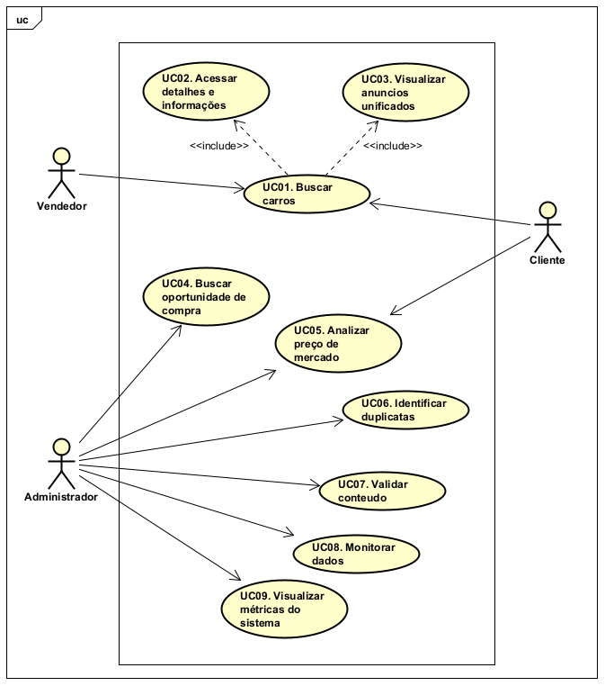
Figura 1. Diagrama de Caso de Uso

Historias de Usuário
Nesta seção são listadas as histórias de usuários elicitadas para o sistema do BusCars. Para fins de organização, utilizam-se identificadores no formato US#ID, em que US refere-se a User Story. Assim, as histórias de usuário identificadas para o sistema são:
US01.1. Como Vendedor, desejo buscar carros na plataforma, para encontrar veículos com potencial de revenda e analisar o mercado.
US01.2. Como Cliente, desejo buscar veículos na plataforma, para encontrar o carro ideal que se encaixe nas minhas necessidades.
US02.1. Como Vendedor, desejo poder acessar os detalhes e as informações de um veículo, para ter os dados completos e tomar uma decisão de compra mais informada.
US02.2. Como Cliente, desejo poder acessar os detalhes e as informações de um veículo, para ter uma visão completa antes de tomar uma decisão.
US03.1. Como Vendedor, desejo visualizar todos os anúncios de um veículo em uma única página, para comparar as ofertas de forma rápida e eficiente.
US03.2. Como Cliente, desejo visualizar os anúncios de um veículo em uma única página, para evitar ter que abrir várias abas no navegador e poupar tempo.
US04. Como Administrador, desejo visualizar o desvio padrão e o valor da Tabela FIPE de cada modelo, para garantir a precisão dos dados de enriquecimento oferecidos aos Vendedores na busca por oportunidades.
US05.1. Como Cliente, desejo analisar o preço de um carro em relação ao mercado, para saber se a oferta é justa.
US05.2. Como Administrador, preciso analisar o preço médio de um veículo, para manter a base de dados da plataforma com informações precisas.
US06. Como Administrador, preciso identificar anúncios duplicados na base de dados, para garantir a qualidade e a unicidade das informações.
US07. Como Administrador, preciso validar o conteúdo dos anúncios, para remover dados inconsistentes e garantir a credibilidade da plataforma.
US08. Como Administrador, desejo monitorar a coleta de dados de cada fonte, para garantir que o sistema esteja sempre atualizado.
US09. Como Administrador, desejo visualizar as métricas de desempenho do sistema, para entender o comportamento dos usuários e guiar futuras melhorias.

Diagrama de Sequência do Sistema e Contrato de Operações
Nesta seção, são apresentados o Diagrama de Sequência do Sistema (DSS) e o Contrato de Operações associados aos principais fluxos de negócio do BusCars. O objetivo destes diagramas é descrever as interações de alto nível entre os atores externos (Cliente, Vendedor e Administrador) e o sistema. A Figura XX representa o conjunto de diagramas que modela os 12 casos de uso do sistema, desde a busca de veículos até a gestão da curadoria. O DSS e seus contratos relacionados garantem a formalização dos requisitos funcionais, estabelecendo as pré-condições necessárias e as pós-condições garantidas para o sucesso de cada operação.

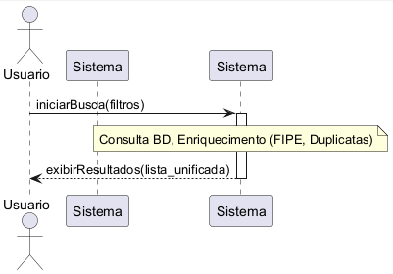
Figura 2. DSS: Busca de Veículos

Contrato | Operação
Operação | iniciarBusca(filtros: Mapa<String, String>)
Referências cruzadas | US01.1, US01.2
Pré-condições | O sistema deve conter anúncios normalizados no BD.
Pós-condições | 1. O sistema retorna uma lista de Anuncio que atendem aos filtros.  2. A lista é processada pelo Serviço de Enriquecimento.
Tabela 4. DSS: Busca de Veículos

Nesta seção, são exibidos o DSS e o Contrato de Operações do fluxo de Busca de Veículo Padrão. A Figura 2 ilustra o diagrama, onde o usuário envia os filtros de pesquisa e o sistema processa os resultados através do Serviço de Enriquecimento. Este diagrama se relaciona aos casos de uso US01.1 e US01.2, assegurando que os resultados sejam sempre unificados e enriquecidos antes de serem exibidos, cumprindo o valor central da plataforma.

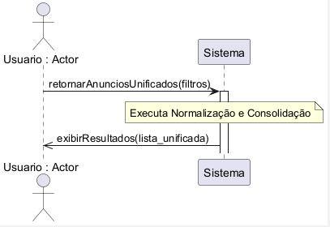
Figura 3. DSS: Visualização Unificada

Contrato | Operação
Operação | retornarAnunciosUnificados(filtros)
Referências cruzadas | US03.1, US03.2
Pré-condições | A busca inicial deve ter retornado resultados válidos.
Pós-condições | 1. Os dados de todos os anúncios são normalizados e padronizados para exibição comparativa.
Tabela 5. DSS: Visualização Unificada

Nesta seção, são exibidos o DSS e o Contrato de Operações do fluxo de Visualização Unificada. A Figura 3 ilustra o diagrama, onde o sistema executa a rotina de Normalização e Consolidação no backend. Este diagrama se relaciona aos casos de uso US03.1 e US03.2, garantindo que a Pós-condição de padronização seja executada no backend, cumprindo a promessa de visualização unificada e poupando tempo do usuário.

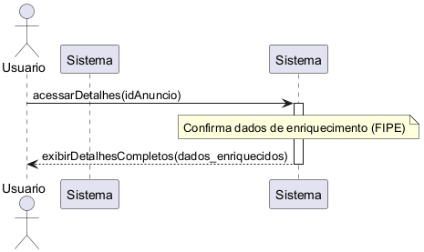
Figura 4. DSS: Detalhes do Veículo

Contrato | Operação
Operação | acessarDetalhes(idAnuncio)
Referências cruzadas | US02.1, US02.2
Pré-condições | O idAnuncio é válido e o anúncio está com status "Ativo".
Pós-condições | 1. O sistema retorna todos os atributos e mídias do Anuncio e do Veiculo.  2. Os dados de enriquecimento (FIPE) são confirmados e exibidos.
Tabela 6. DSS: Detalhes do Veículo

Nesta seção, são exibidos o DSS e o Contrato de Operações do fluxo de Acesso a Detalhes. A Figura 4 ilustra o diagrama, onde o usuário solicita o idAnuncio e o sistema realiza uma consulta completa. Este diagrama se relaciona aos casos de uso US02.1 e US02.2, assegurando que a Pós-condição de retorno inclua os dados de enriquecimento essenciais para que o Vendedor e o Cliente tomem decisões informadas.
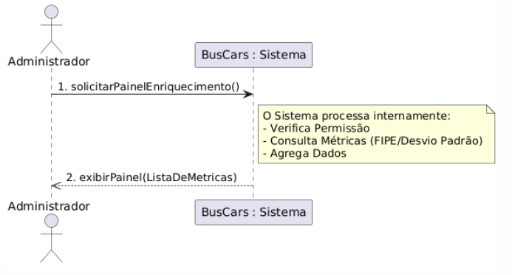
Figura 5. DSS: Solicitação de enriquecimento

Contrato | Operação
Operação | solicitarPainelEnriquecimento()
Referências cruzadas | US04
Pré-condições | 1. O ator deve estar autenticado e possuir o perfil de Administrador.  2. O Serviço de Enriquecimento deve ter executado o cálculo e persistido as métricas (FIPE/Desvio Padrão) no Banco de Dados.
Pós-condições | 1. O painel de auditoria é exibido na interface do Administrador.  2. A interface apresenta a lista de modelos, o valor de referência FIPE e o desvio padrão calculado para cada um, permitindo a auditoria visual.
Tabela 7. DSS: Busca de Veículos

Nesta seção, é apresentado o DSS e o Contrato de Operações para a Solicitação de Enriquecimento US04. A Figura 5 ilustra o diagrama, onde o Administrador solicita o painel de métricas e o Sistema processa a consulta, garantindo que os dados de Valor FIPE e Desvio Padrão sejam validados antes de serem consumidos pelos vendedores. Este fluxo assegura a integridade e a precisão da informação central da plataforma, cumprindo o requisito de qualidade de dados.

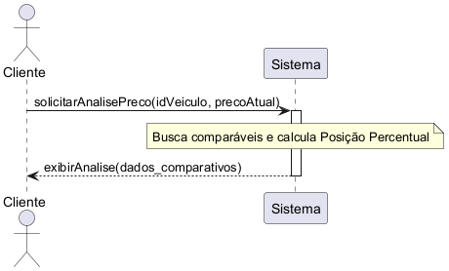
Figura 6. DSS: Análise de Preço do Cliente

Contrato | Operação
Operação | analisarPrecoMercado(idVeiculo, precoAtual)
Referências cruzadas | US05.1
Pré-condições | O sistema deve ter dataset de comparação suficiente (mínimo de 10 anúncios similares).
Pós-condições | 1. O sistema calcula o preço médio e a posição percentual do precoAtual contra o mercado.
Tabela 8. DSS: Análise de Preço do Cliente

Nesta seção, são exibidos o DSS e o Contrato de Operações do fluxo de Análise de Preço do Cliente. A Figura 5 ilustra o diagrama, onde o Cliente solicita a comparação de um veículo. Este diagrama se relaciona ao caso de uso US05.1, assegurando que o contrato garanta que o sistema execute o Cálculo da Inteligência para suportar a decisão do Cliente sobre o valor justo do veículo.

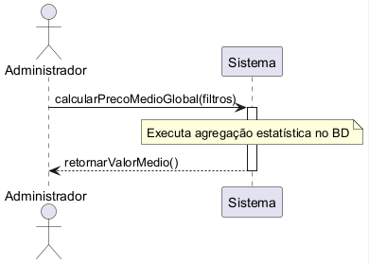
Figura 7. DSS: Média de Preço

Contrato | Operação
Operação | calcularPrecoMedioGlobal(filtros)
Referências cruzadas | US05.2
Pré-condições | O Administrador deve estar autenticado.
Pós-condições | 1. Uma agregação estatística é executada no BD.  2. O valor médio é registrado e utilizado para calibrar o Serviço de Enriquecimento.
Tabela 9. DSS: Média de Preço

Nesta seção, são exibidos o DSS e o Contrato de Operações do fluxo de Análise Média de Preço (Gestão). A Figura 7 ilustra o diagrama, onde o Administrador solicita a calibração de preços. Este diagrama se relaciona ao caso de uso US05.2, definindo que o contrato estabelece esta operação como uma função de calibração do sistema, essencial para manter a precisão do Serviço de Enriquecimento.

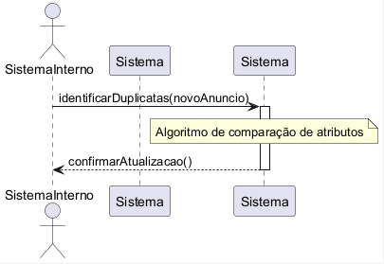
Figura 8. DSS: Identificar Duplicatas

Contrato | Operação
Operação | identificarDuplicatas(novoAnuncio)
Referências cruzadas | US06
Pré-condições | Um novo Anuncio deve ter sido coletado e persistido.
Pós-condições | 1. O sistema executa um algoritmo de comparação contra o banco de dados. 2. O Anuncio e seus pares são atualizados, definindo isDuplicado como TRUE.
Tabela 10. DSS: Identificar Duplicatas

Nesta seção, são exibidos o DSS e o Contrato de Operações do fluxo de Identificação de Duplicatas. A Figura 8 ilustra o diagrama, onde a interação é disparada pelo Sistema Interno. Este diagrama se relaciona ao caso de uso US06, garantindo que a Pós-condição de manutenção de dados seja executada pelo algoritmo de comparação, assegurando a unicidade e a qualidade do dataset.

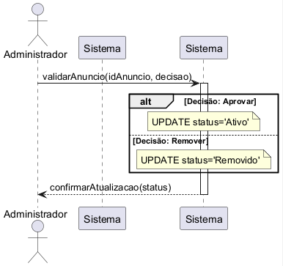
Figura 9. DSS: Validar Conteúdo

Contrato | Operação
Operação | validarAnuncio(idAnuncio, decisao)
Referências cruzadas | US07
Pré-condições | O Administrador deve estar autenticado. O anúncio está no status "Pendente" ou "Sinalizado".
Pós-condições | 1. O status do Anuncio é alterado para "Ativo" (se aprovado) ou "Removido" (se rejeitado).  2. Se "Ativo", o anúncio se torna visível nas buscas.
Tabela 11. DSS: Validar Conteúdo

Nesta seção, são exibidos o DSS e o Contrato de Operações do fluxo de Validação de Conteúdo. A Figura 9 ilustra o diagrama, onde o Administrador toma a decisão de moderação. Este diagrama se relaciona ao caso de uso US07, garantindo que a Pós-condição de atualização do status defina a visibilidade do anúncio, cumprindo o requisito de credibilidade da plataforma.

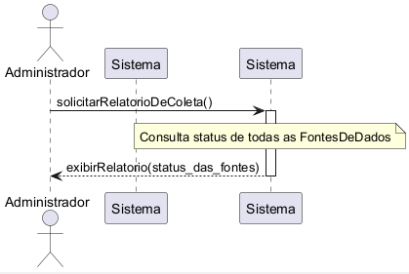
Figura 10. DSS: Coleta de Dados

Contrato | Operação
Operação | solicitarRelatorioDeColeta()
Referências cruzadas | US08
Pré-condições | O Administrador deve estar autenticado. A rotina de coleta deve ter sido executada recentemente.
Pós-condições | 1. O sistema consulta o statusColeta de cada FonteDeDados.  2. Um RelatorioDeColeta é gerado e exibido na interface de administração.
Tabela 12. DSS: Coleta de Dados

Nesta seção, são exibidos o DSS e o Contrato de Operações do fluxo de Monitoramento da Coleta de Dados. A Figura 9 ilustra o diagrama, onde o Administrador solicita o relatório de saúde. Este diagrama se relaciona ao caso de uso US08, garantindo que o contrato retorne um relatório que é um insumo para a Ação Corretiva, detalhando o status de saúde de cada fonte externa.

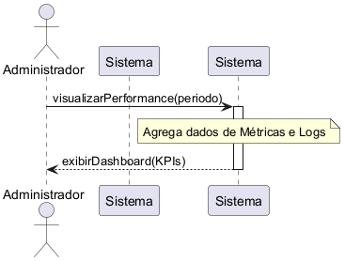
Figura 11. DSS: Métricas de Desempenho

Contrato | Operação
Operação | visualizarPerformance(periodo)
Referências cruzadas | US09
Pré-condições | O Administrador deve estar autenticado. O sistema deve ter dados registrados na classe Métrica.
Pós-condições | 1. O sistema agrega e calcula dados de logs e eventos para o periodo solicitado.  2. Um dashboard visual (KPIs) é gerado e exibido na interface de administração.
Tabela 13. DSS: Métricas de Desempenho

Nesta seção, são exibidos o DSS e o Contrato de Operações do fluxo de Visualização de Métricas de Desempenho. A Figura 10 ilustra o diagrama, onde o Administrador solicita o dashboard. Este diagrama se relaciona ao caso de uso US09, garantindo que o contrato faça o Processamento dos dados de logs e eventos para gerar um dashboard estratégico.

Modelos de Projeto
Aqui, são apresentados os modelos de projeto do sistema proposto, que incluem o diagrama de Classes, detalhado na Seção 3.1, os diagramas de sequência e de comunicação, fornecidos na seção 3.2 e 3.3, respectivamente. Além disso, discutimos a arquitetura lógica, abordada na Seção 3.4, e os diagramas de estado, explorados na Seção 3.5. Por fim, são apresentados os diagramas de componentes e de implantação, descritos na Seção 3.6. Esses elementos constituem a base do projeto do sistema, fornecendo uma compreensão abrangente de sua estrutura e funcionamento.

Diagrama de Classes
Na Figura 11, encontra-se representado o diagrama de classes do sistema BusCars, exibindo todas as classes gerenciadas por ele. As classes correspondem aos componentes centrais, como Cliente, Vendedor, Anúncio e Veículo. Algumas dessas classes possuem estruturas compostas e, portanto, estão relacionadas a classes como a ScrapeDTO, que atua como um elemento-chave na obtenção de dados de outras plataformas. Essas classes representam as informações manipuladas pelo sistema durante a execução das operações. Todas as classes são persistidas no banco de dados, seguindo uma organização específica, detalhada na Seção 5. O diagrama ilustra como o sistema trata cada uma das classes, seus relacionamentos e composições. Essa estrutura é fundamental para o desenvolvimento das interfaces de usuário e para a lógica de negócios do sistema, facilitando a manipulação e interação com os dados. As funcionalidades da aplicação são construídas com base na definição e agregação dessas classes, possibilitando a prestação eficiente dos serviços oferecidos. O sistema BusCars, conforme ilustrado no diagrama de classes na Figura 11, é projetado para gerenciar eficientemente a agregação de veículos, cobrindo todo o processo desde a coleta de dados de diversas bases até a apresentação unificada dos anúncios. O fluxo operacional do sistema é orientado pela interação entre as classes principais: Cliente, Vendedor, Administrador, Anúncio, Veículo e ScrapeDTO.
O fluxo operacional do sistema começa com a coleta de dados de fontes externas, como iCarros, WebMotors e OLX. Utilizando a classe ScrapeDTO, o sistema consome e processa informações de anúncios disponíveis nessas plataformas. Uma vez que o sistema coleta os dados, as classes Anúncio e Veículo são usadas para formatar e persistir as informações, permitindo que a plataforma padronize como o conteúdo é apresentado. Essa padronização é essencial para que os usuários possam realizar buscas e comparações de forma eficiente, um processo que antes era impossível devido à fragmentação de dados. Durante o processo de coleta, o sistema permite que o administrador monitore o status e o desempenho das rotinas de extração de dados.
O Cliente (comprador) tem a opção de pesquisar por veículos utilizando a classe Cliente, que acessa os dados por meio de filtros e visualizações unificadas. Ao selecionar um veículo, ele pode acessar as informações completas e enriquecidas, como o valor da Tabela FIPE. Da mesma forma, o Vendedor utiliza suas funcionalidades para analisar os preços de mercado e buscar oportunidades de compra para seu estoque. Essa interação bidirecional garante que o sistema ofereça valor para ambos os perfis de usuários. O Administrador é o responsável por garantir a qualidade da informação. A classe Administrador permite que ele valide o conteúdo, monitore os dados e identifique e remova duplicatas, assegurando que os dados apresentados aos usuários sejam confiáveis e relevantes.
O sistema BusCars foi idealizado para modernizar a gestão interna dos negócios de seus usuários, mas também para impulsionar o crescimento do mercado de compra e venda de veículos. Ao centralizar dados e oferecer ferramentas de análise, a aplicação proporciona um sistema confiável, ágil e de fácil acesso, tanto para compradores quanto para vendedores.

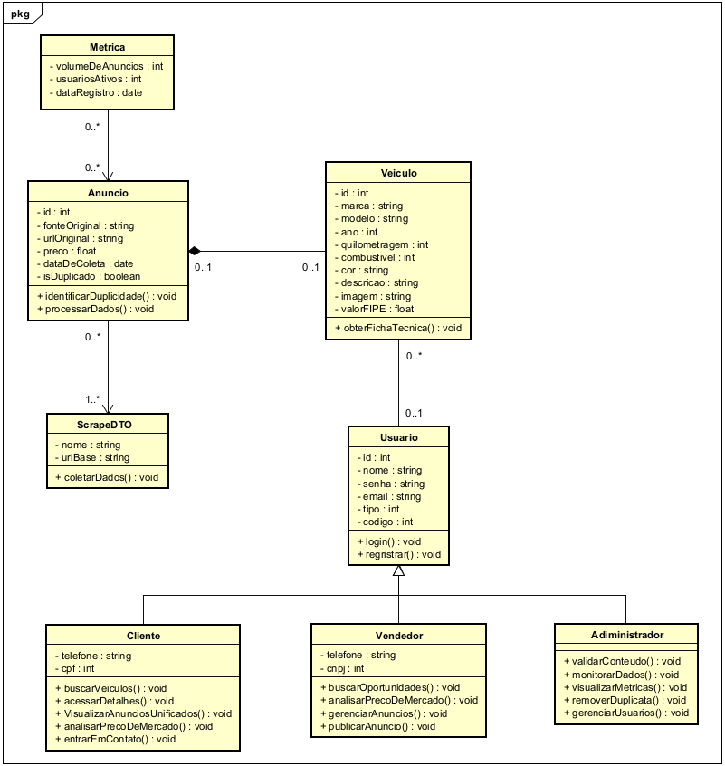
Figura 12. Diagrama de Classes

Diagramas de Sequência
Esta seção apresenta os Diagramas de Sequência, que modelam o sistema BusCars a ser desenvolvido. A finalidade é traçar os principais caminhos percorridos pelos usuários (Clientes, Vendedores e Administradores) durante a utilização da aplicação. Para isso, detalhamos as interações entre os diferentes componentes do sistema, incluindo as mensagens trocadas, e a ordem temporal necessária para o funcionamento adequado e eficiente das funcionalidades do BusCars.
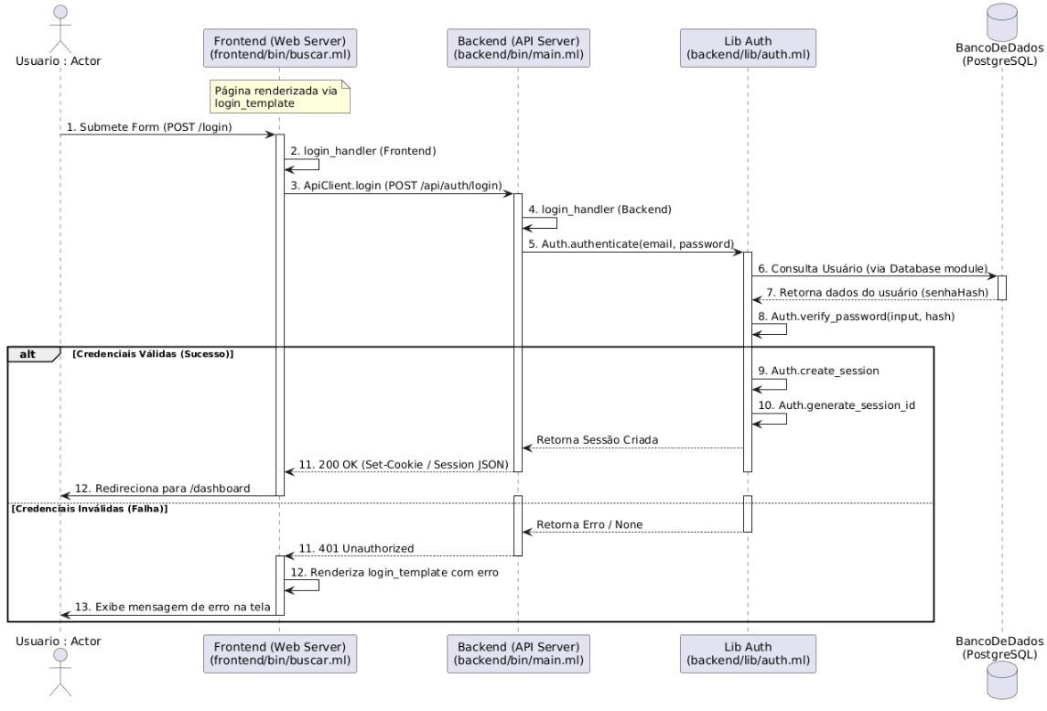
Figura 13. Diagrama de Sequência de login

A Figura 12 representa o fluxo de Login na plataforma BusCars, um processo estruturado para ser seguro e eficiente. O fluxo começa com a Iniciação, onde o Usuário insere seu e-mail e senha na interface de login. Em seguida, o Sistema de Autenticação executa a Validação, consultando o Banco de Dados para obter o hash da senha e compará-lo com a informação fornecida. A senha original jamais é exposta. O processo culmina no Resultado: em caso de Sucesso, o sistema gera um token de sessão e informa o tipoUsuario (Cliente, Vendedor ou Administrador) à interface, redirecionando o usuário para a área apropriada. Em caso de Falha, o sistema retorna uma mensagem de erro genérica ("Credenciais inválidas"), mantendo a segurança do acesso.
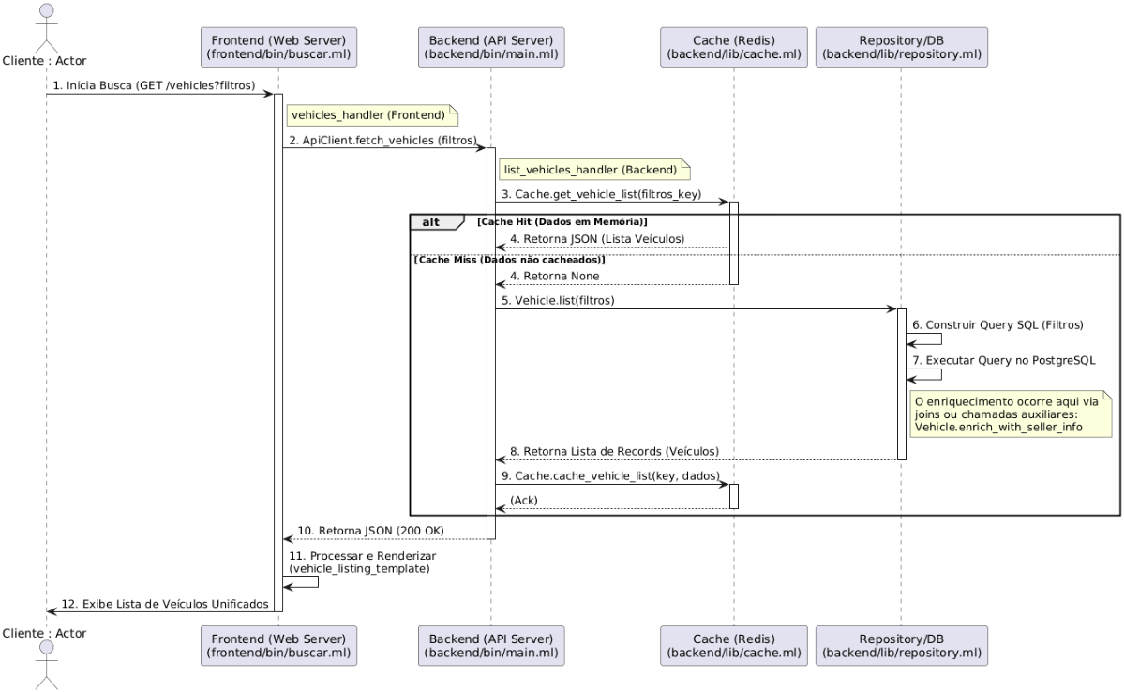
Figura 14. Diagrama de Sequência de busca com filtro
A Figura 13 representa o fluxo de Busca de Veículo Padrão do sistema BusCars. O Cliente (Comprador ou Vendedor) inicia o processo inserindo filtros de busca na Interface do usuário. Esta, por sua vez, envia a solicitação ao Sistema Busca, que consulta o Banco de Dados para recuperar os anúncios e veículos correspondentes. Após a consulta, o Sistema Busca aciona o Serviço de Dados (Enriquecimento), que processa a lista de resultados em tempo real para calcular o valor da Tabela FIPE e identificar duplicatas. O sistema recebe a lista final, formatada e processada, permitindo que o cliente visualize os anúncios unificados e enriquecidos, facilitando a tomada de decisão.
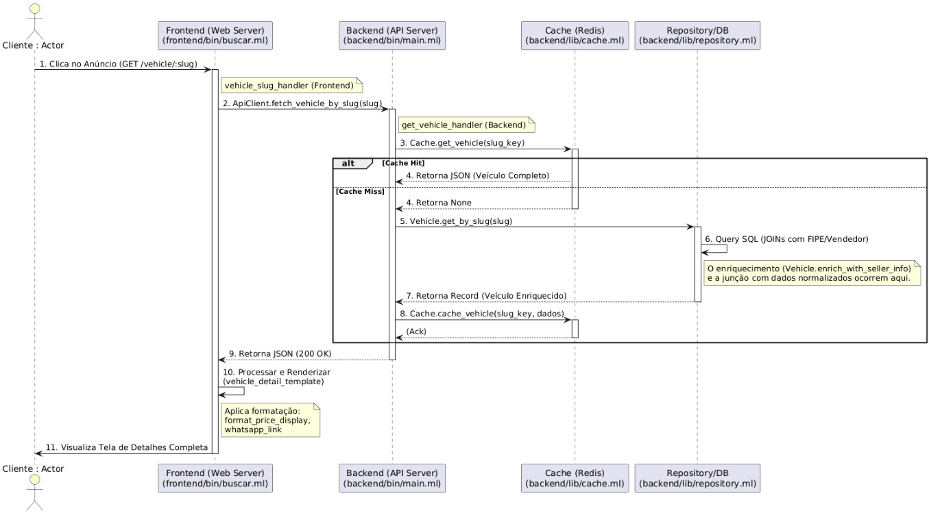
Figura 15. Diagrama de Sequência de visualização detalhada do veículo
A Figura 14 representa o fluxo de Visualização Detalhada do Veículo no BusCars, uma etapa crítica para a tomada de decisão do usuário. A jornada se inicia quando o Cliente ou Vendedor clica em um resultado de busca, enviando o idAnuncio para o backend. Em seguida, o Sistema de Busca realiza uma Consulta Completa no Banco de Dados para recuperar todos os atributos e mídias do anúncio e do veículo. Para garantir a precisão da análise, o Sistema de Busca aciona o Serviço de Dados (Enriquecimento), que confirma o valor da Tabela FIPE e o status de duplicação. Por fim, o Sistema de Busca consolida a descrição original, as fotos e todas as informações enriquecidas, enviando-as para a Interface, que exibe a Tela de Detalhes Completa ao usuário.
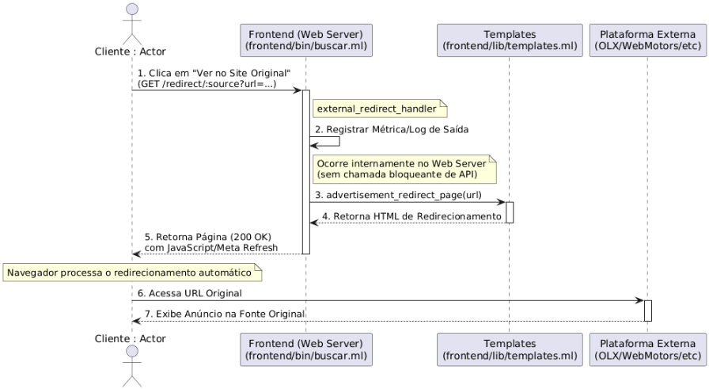
Figura 16. Diagrama de Sequência de acesso ao anúncio original
A Figura 15 representa o fluxo de Acesso ao Anúncio Original, um processo crucial para o modelo de negócio do BusCars. A sequência inicia quando o Cliente clica no botão para sair, enviando o ID do anúncio ao backend. Em seguida, o Sistema de Busca aciona o Serviço de Redirecionamento, que não só recupera o linkOriginal do anúncio, mas também registra o clique para fins de Registro Analítico do Administrador. Após esse registro, o backend retorna a URL original para a Interface do BusCars, que executa o Redirecionamento HTTP no navegador. O fluxo se conclui quando o navegador do usuário acessa a Plataforma Externa (como WebMotors ou iCarros), e o anúncio original é carregado.
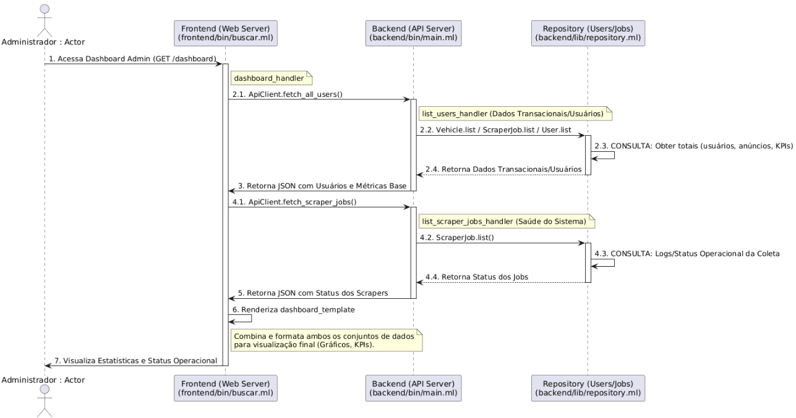
Figura 17. Diagrama de Sequência de acesso a estatísticas e dashboards
A Figura 16 representa o fluxo de Acesso a Estatísticas e Dashboards no BusCars, uma função essencial para o Administrador. A sequência começa com a Iniciação, onde o Administrador acessa a interface de gestão e solicita o dashboard de métricas. Em seguida, o Sistema de Métricas executa a Agregação de Dados, atuando como um orquestrador ao buscar informações em duas fontes primárias: o Banco de Dados, para dados de volume e transacionais, e os Serviços de Monitoramento Externo, para logs de saúde do sistema e performance. Na etapa de Processamento, o Sistema de Métricas consolida as informações brutas em KPIs (Indicadores-Chave de Desempenho), preparando-as para a análise. O fluxo é finalizado com a Apresentação, onde o painel formatado é exibido na Interface Admin, permitindo ao administrador tomar decisões estratégicas informadas.
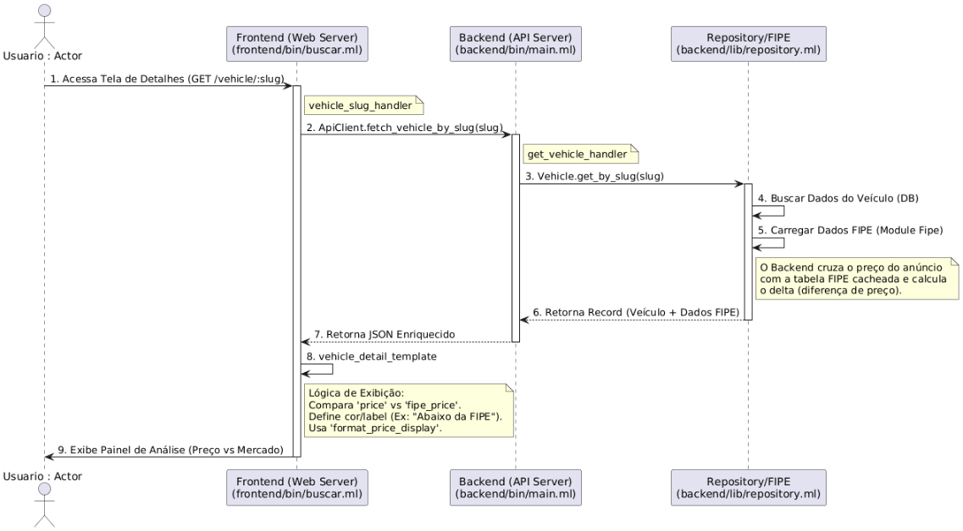
Figura 18. Diagrama de Sequência de análise de preço de mercado
A Figura 18 representa o fluxo de Análise de Preço de Mercado no BusCars, que transforma dados brutos em inteligência de mercado para o usuário. A Iniciação da solicitação ocorre automaticamente ao carregar a página de detalhes ou via um clique do Usuário (Vendedor ou Cliente). Em seguida, o Sistema de Análise executa a Consulta de Comparáveis, utilizando o idVeiculo para buscar no Banco de Dados todos os Anúncios similares que servem como dataset de comparação de mercado. Após receber a lista de preços, o sistema procede ao Cálculo da Inteligência, determinando o preço médio e a posição percentual do veículo em análise. O fluxo é finalizado com a Apresentação do Resultado, onde a Interface exibe um painel de fácil compreensão que indica se o preço do carro está justo, caro ou representa uma oportunidade.
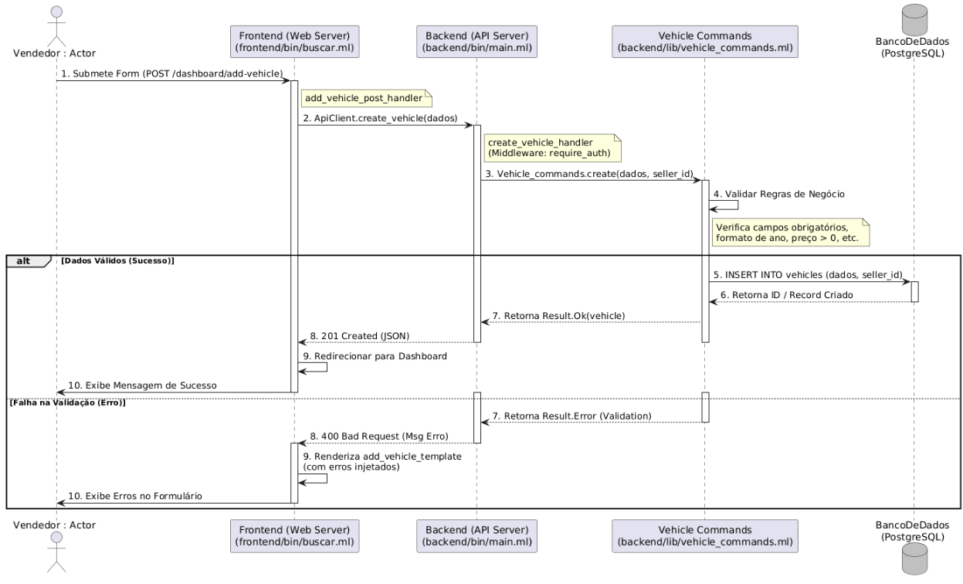
Figura 19. Diagrama de Sequência de cadastro direto de veículo
A Figura 19 representa o fluxo de Cadastro Direto de Veículo no BusCars, uma funcionalidade futura projetada com forte ênfase na curadoria de conteúdo. O processo se inicia com o Vendedor preenchendo um formulário detalhado, que exige informações mais completas que o padrão do mercado. Em seguida, o Sistema de Publicação aciona o Serviço de Validação, que realiza a Validação de Qualidade (verificando fotos e campos técnicos). Caso a validação falhe, o processo retorna um erro imediato ao vendedor. Se a validação for bem-sucedida, o sistema procede com a Persistência de Dados, inserindo primeiro o registro na tabela Veículo e, logo após, criando o registro do Anúncio, vinculando-o ao veículo. O fluxo é concluído com a notificação de sucesso ao Vendedor, indicando que o anúncio está pronto para a etapa de moderação pelo Administrador antes da publicação final.
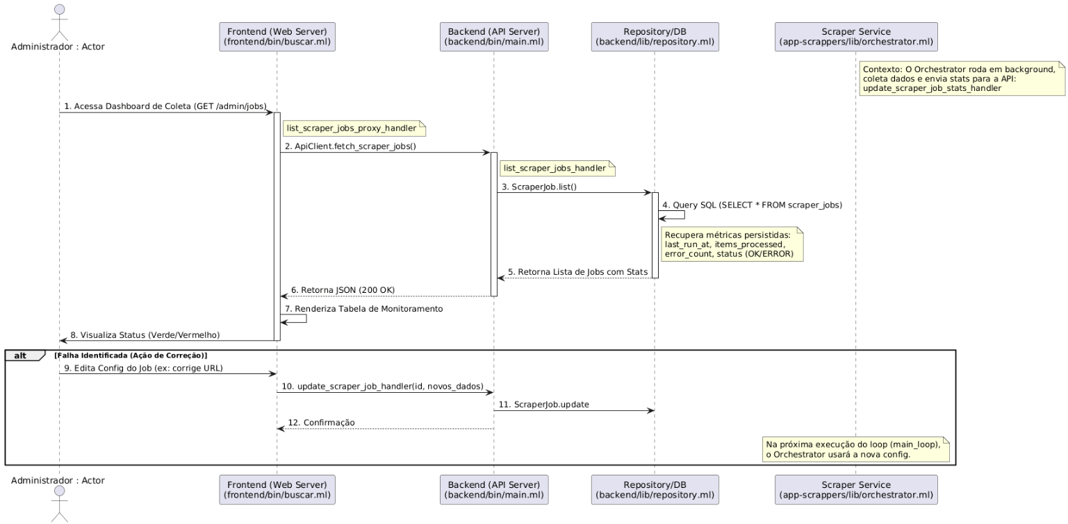
Figura 20. Diagrama de Sequência de monitoramento e coleta de dados
A Figura 20 representa o fluxo de Monitoramento da Coleta de Dados no BusCars, um processo essencial para a confiabilidade da plataforma como agregador. A sequência inicia com a Iniciação, onde o Administrador acessa uma seção específica da Interface Admin para solicitar o relatório de saúde. Em seguida, o Sistema de Monitoramento executa a Consulta de Status no Banco de Dados, extraindo o estado e o histórico de execução de todas as entradas da tabela Fonte de Dados. O sistema realiza a Análise e Formatação, convertendo os dados brutos em um relatório legível que indica quais fontes tiveram sucesso ou apresentaram falha. Por fim, o fluxo é concluído com a Ação Corretiva, onde o Administrador visualiza o relatório e pode tomar medidas imediatas, como reajustar a rotina de scraping para garantir que o sistema permaneça sempre atualizado.
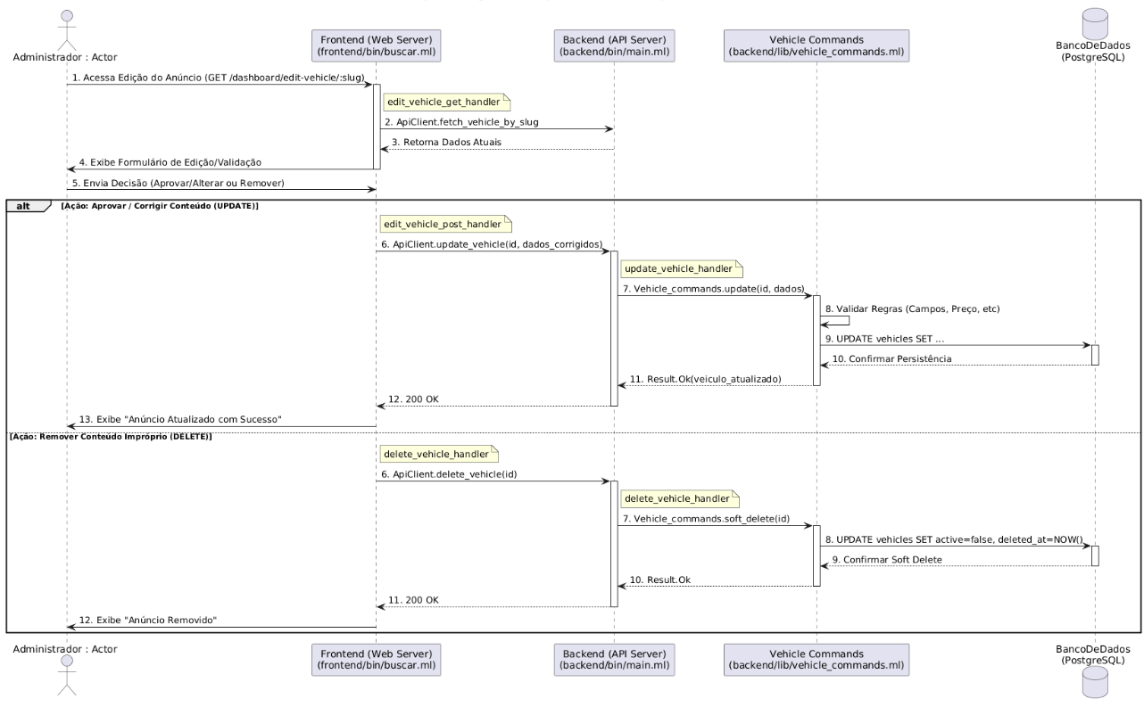
Figura 21. Diagrama de Sequência de validação de conteúdo
A Figura 21 representa o fluxo de Validação de Conteúdo no BusCars, que reflete o papel do Administrador como curador da plataforma. O processo começa com a Revisão de Conteúdo, onde o Administrador acessa a Interface Admin para analisar os detalhes do anúncio, buscando informações cruciais de segurança e consistência. Em seguida, o Sistema de Validação executa uma Consulta no Banco de Dados para buscar os dados completos do Anúncio e do Veículo, fornecendo o contexto total para a Tomada de Decisão. Após a análise humana, o Administrador envia a Ação final (Aprovar ou Remover) para o backend. O fluxo é concluído com a Atualização da Base, onde o Sistema de Validação altera o status do Anúncio no Banco de Dados, garantindo que apenas conteúdos aprovados sejam visíveis aos Clientes e Vendedores.

Diagramas de Comunicação
Nesta seção, são apresentados os Diagramas de Comunicação que modelam as trocas de mensagens dos principais Casos de Uso do sistema BusCars. Esses diagramas representam as interações estruturais e sequenciais entre os componentes da arquitetura para realizar uma determinada funcionalidade, como a busca de veículos ou a validação de conteúdo. Dessa forma, os principais fluxos da aplicação são documentados, servindo como um mapa detalhado das comunicações que os compõem.
A Figura 22 representa o diagrama de comunicação responsável pelo fluxo de Busca, Visualização e Análise de Veículos. Nesse fluxo, o Usuário (Cliente ou Vendedor) inicia a comunicação por meio da Interface do Usuário (UI), com o objetivo de buscar veículos (UC01), acessar seus detalhes (UC02) e realizar a Análise de Preço de Mercado (UC05). Essa comunicação é recebida pelo Controller, que valida os filtros e define a ação. Após a validação, o Controller se comunica com o Service, que processa a lógica de negócios, interage com o Repository e o Banco de Dados para consultar os anúncios. O Service aciona o componente de Enriquecimento para calcular a FIPE e as médias antes de retornar a lista de resultados unificados para exibição. Esse diagrama contempla os casos de uso UC01, UC02 e UC05.
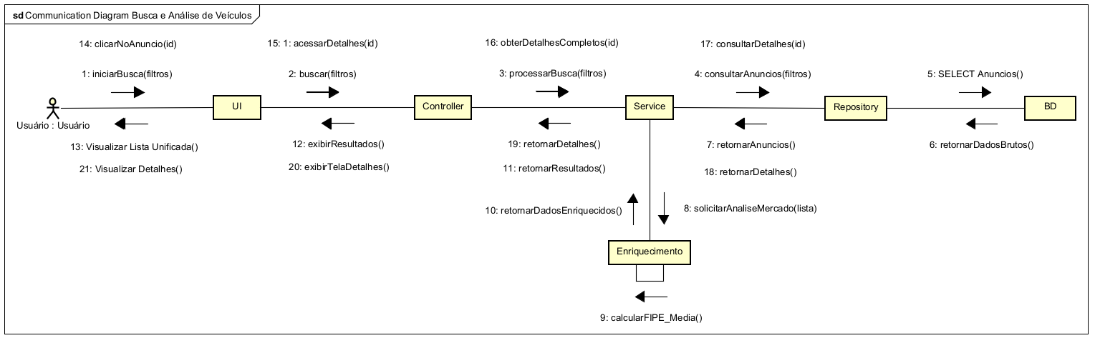
Figura 22. Diagrama de Comunicação de busca e análise de veículos

A Figura 23 representa o diagrama de comunicação responsável pelo fluxo de Gestão e Curadoria de Conteúdo. Nesse fluxo, o usuário Administrador inicia a comunicação por meio da Interface Admin para acessar as métricas (UC09), monitorar a coleta (UC08) ou realizar a validação e remoção de conteúdo (UC07/UC08). Essa comunicação é recebida pelo AdminController, que valida a permissão e define a ação. O AdminController se comunica com o AdminService, que processa a lógica de negócios: para moderação, ele interage com o AnuncioRepository para atualizar o status no Banco de Dados; para as métricas, ele se comunica com o Serviço de Monitoramento para obter logs e o status de saúde dos scrapers. Esse diagrama contempla os casos de uso UC07, UC08 e UC09.

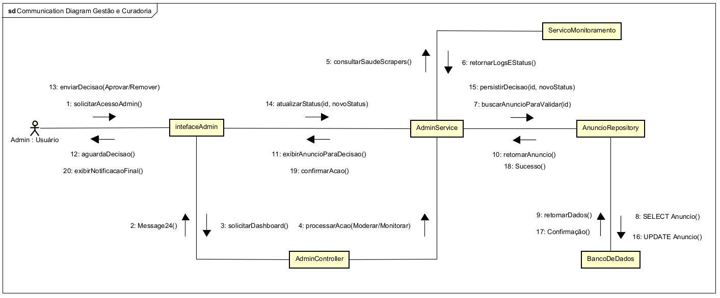
Figura 23. Diagrama de Comunicação de gestão e curadoria

A Figura 24 representa o diagrama de comunicação responsável pelo fluxo de Agregação e Persistência de Dados (Scraper). Nesse fluxo, o processo Job Agendado (ator assíncrono) inicia a comunicação com o Controller para disparar a rotina de coleta . O Controller orquestra o Service, que contém a lógica para interagir com a Fonte Externa (Marketplace) para obter os dados brutos. O Service normaliza o conteúdo e, em seguida, interage com o Banco de Dados para persistir os novos anúncios. Simultaneamente, o Service se comunica com o Serviço de Monitoramento para registrar o status da execução do Job.
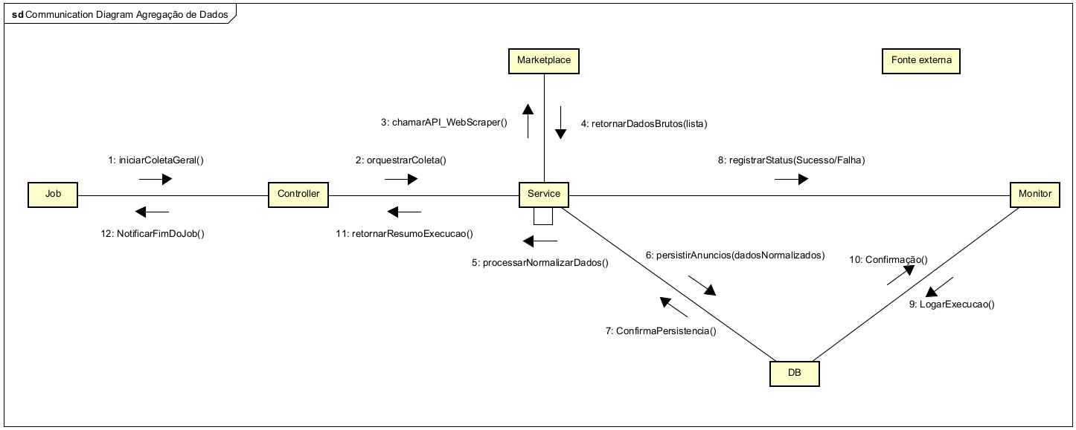
Figura 24. Diagrama de Comunicação de agregação de dados

Arquitetura

Este item apresenta a visão estrutural do sistema BusCars, definindo os princípios e os componentes tecnológicos que sustentam o projeto. A arquitetura foi concebida para suportar a modularidade, a alta disponibilidade e a escalabilidade, essenciais para um sistema de agregação de dados. A seção motivação da stack e das ferramentas (3.4.1) discute as escolhas de tecnologia baseadas em requisitos de desempenho e manutenção. Em seguida, a descrição da arquitetura (3.4.2) detalha o modelo de alto nível, explicando a separação de responsabilidades entre os módulos de busca, agregação, enriquecimento e curadoria de dados.

Motivação da stack e das ferramentas
A escolha da stack tecnológica do sistema BusCars fundamenta-se na necessidade de equilibrar desempenho, confiabilidade, segurança e facilidade de manutenção ao longo de todo o ciclo de vida do projeto. Considerando-se que se trata de uma plataforma web voltada à agregação de anúncios automotivos provenientes de diferentes fontes externas, tornou-se indispensável selecionar ferramentas capazes de lidar com grandes volumes de dados, prover mecanismos de cache e escalabilidade, além de garantir que o produto final seja acessível, estável e de fácil implantação em diferentes ambientes.
A linguagem OCaml, associada ao framework Dream, foi selecionada como base do desenvolvimento por possibilitar alto grau de segurança em tempo de compilação, expressividade e concisão no código-fonte. A tipagem forte e estática oferecida pelo OCaml contribui para a redução de erros em tempo de execução e promove maior robustez da aplicação, característica essencial em um sistema que realiza integração com múltiplos marketplaces. O framework Dream, por sua vez, viabiliza a construção de aplicações web de forma direta e moderna, com suporte a renderização de HTML e integração nativa a componentes de autenticação, roteamento e manipulação de requisições HTTP. A adoção dessa combinação também favorece a consistência técnica do projeto e a experimentação de paradigmas funcionais que simplificam a lógica de negócio.
O PostgreSQL foi escolhido como sistema gerenciador de banco de dados por se tratar de uma solução madura, estável e amplamente reconhecida na indústria. Entre seus principais diferenciais estão o suporte a dados semi estruturados (como JSONB), mecanismos avançados de indexação (GIN e GiST) e extensões para geolocalização, recursos que se alinham às demandas de busca, filtragem e análise comparativa dos anúncios automotivos. Essas funcionalidades permitem ao sistema realizar consultas complexas de forma eficiente e fornecer indicadores enriquecidos, como valores médios de mercado e referências à Tabela FIPE.
Para lidar com operações de alta frequência, sessões de usuários e armazenamento temporário de resultados, foi adotado o Redis. A ferramenta desempenha um papel estratégico como mecanismo de cache e também como sistema de filas, permitindo processar integrações externas e normalização de dados de forma assíncrona, sem comprometer a responsividade da aplicação.
A utilização de Docker e Docker Compose justifica-se pela necessidade de padronizar os ambientes de desenvolvimento, homologação e produção. Essa abordagem assegura que todos os serviços (frontend, backend, banco de dados, cache e proxy) sejam executados de maneira consistente e portátil, reduzindo riscos de incompatibilidade entre diferentes sistemas operacionais ou configurações de servidores. Além disso, possibilita a rápida replicação do ambiente por qualquer membro da equipe, o que contribui para a agilidade do processo de desenvolvimento.
O Nginx foi incorporado à arquitetura como servidor web e proxy reverso, responsável pelo roteamento interno entre os contêineres, pela compressão de tráfego e pela otimização de conexões HTTPS. Em conjunto, a plataforma conta ainda com os recursos do Cloudflare, que atua como camada adicional de distribuição de conteúdo e segurança. A integração com a rede global da Cloudflare garante baixa latência, disponibilidade elevada e proteção contra ataques de negação de serviço (DDoS), oferecendo maior resiliência e confiabilidade ao sistema.

Descrição da arquitetura
De forma resumida, a arquitetura do BusCars pode ser representada conforme o diagrama abaixo:

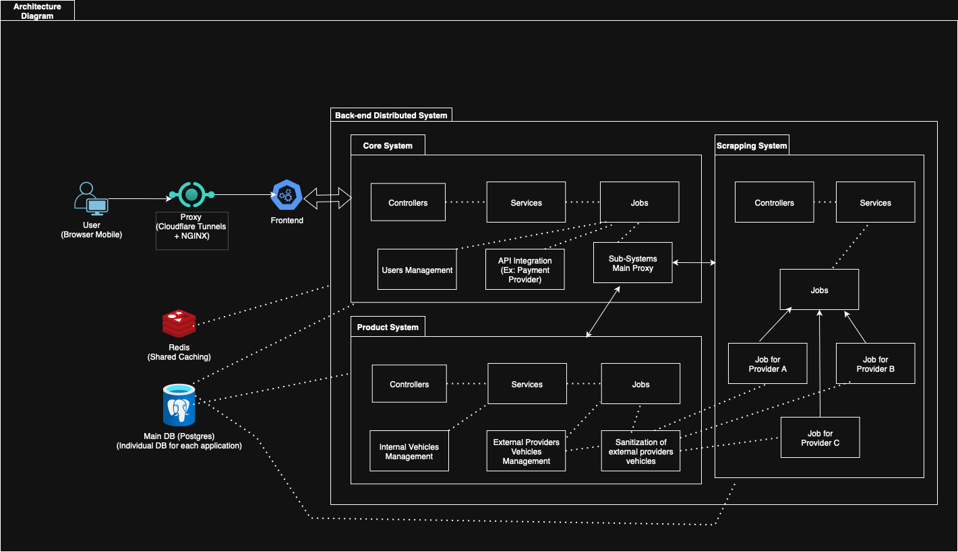
Figura 24. Diagrama de Arquitetura

A Figura 25 apresenta o diagrama de arquitetura, detalhando o sistema BusCars, a arquitetura foi concebida em camadas, de modo a assegurar a separação clara de responsabilidades, a manutenibilidade do código e a escalabilidade da solução. No nível superior, encontra-se a interface web, responsável por oferecer aos usuários finais uma experiência responsiva e intuitiva de busca e comparação de veículos. Essa interface é construída em HTML e CSS e entregue pelo framework Dream, que, além de gerenciar a camada de apresentação, também integra a lógica de controle das requisições.

No núcleo do sistema está o backend, igualmente desenvolvido em OCaml com o framework Dream. Ele desempenha o papel de camada de aplicação, recebendo requisições da interface, processando regras de negócio e interagindo com os serviços de persistência e cache. É nesta camada que se encontram as funcionalidades de agregação, normalização de dados, deduplicação de anúncios e cálculo de indicadores de mercado. O backend consome duas APIs externas cruciais para enriquecimento e validação: a API da FIPE (deividfortuna.github.io/fipe/v2) é utilizada para obter valores de referência de mercado para veículos, e a API ViaCEP é empregada para validar e normalizar dados geográficos (endereços) no cadastro. Essas ações asseguram que as informações apresentadas ao usuário sejam consistentes e enriquecidas.

O PostgreSQL constitui a camada de persistência, armazenando de forma estruturada todos os dados do sistema, incluindo usuários, anúncios importados de diferentes marketplaces, logs de integrações e métricas derivadas. O modelo de dados é projetado de forma a contemplar tanto atributos comuns (marca, modelo, ano, quilometragem, preço) quanto campos adicionais relacionados a padronização e enriquecimento das informações, permitindo consultas complexas e relatórios consolidados.

Complementarmente, o Redis exerce a função de cache e mecanismo de filas, contribuindo para a otimização da performance. Requisições de busca recorrentes podem ser rapidamente respondidas a partir do cache, enquanto filas são utilizadas para coordenar processos assíncronos, como a atualização de anúncios via APIs ou rotinas de web scraping. Essa abordagem evita sobrecarga no banco de dados principal e melhora a experiência do usuário, que recebe respostas mais rápidas.

Na camada de infraestrutura, o Nginx atua como proxy reverso, recebendo as conexões externas e direcionando-as adequadamente para os serviços internos executados em contêineres. Essa camada também implementa recursos de balanceamento de carga e compressão, além de interagir diretamente com os serviços de CDN e proteção fornecidos pela Cloudflare. O Cloudflare, por sua vez, garante resiliência, otimização de entrega de conteúdo e segurança contra ameaças externas, compondo a linha de frente da arquitetura.

Por fim, toda a solução é orquestrada por meio do Docker Compose, que descreve a configuração dos diferentes serviços, suas dependências e a rede interna de comunicação. Essa abordagem facilita a implantação tanto em servidores locais quanto em ambientes de nuvem, permitindo que a equipe mantenha controle sobre a escalabilidade e o monitoramento de cada componente.

Diagramas de Estados
O diagrama de estados representado na Figura 26, contém a lógica de mudança de estados que ocorrem durante o ciclo de vida de um Anúncio no BusCars. Nele, é possível observar que o anúncio passa por quatro estados principais: "Anúncio coletado", "Aguardando validação", "Visível para usuários" e "Excluído do sistema".

O ciclo começa no estado "Anúncio coletado", que representa o início do processamento após a ação do scraper. Em seguida, o anúncio entra no estado "Aguardando validação", onde ele é submetido ao crivo do Administrador. Este é um ponto crucial de decisão: se o anúncio for aprovado, ele segue para o estado "Visível para usuários", onde é exibido nas buscas e participa da análise de mercado. Se for rejeitado, ele é movido para o estado "Análise de conteúdo" para correção.

No estado "Visível para usuários", o anúncio pode ser analisado (transição para "análise de preço e filtros") e, posteriormente, passar para "Veículo vendido" e, finalmente, para "Fora de exibição" quando não for mais relevante. Os eventos principais envolvidos no processo incluem o scraper acionado, que insere o dado, a aprovação do Administrador, a solicitação de análise de mercado pelo usuário, e o evento Veículo vendido que o leva ao fim do ciclo.

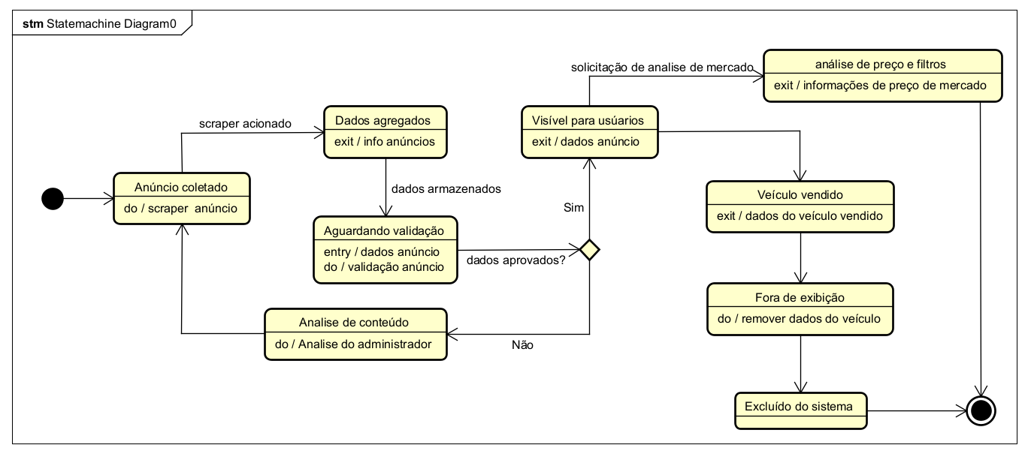
Figura 26. Diagrama de Estados

Diagrama de Componentes e Implantação.
Este item apresenta a visão estrutural (componentes e responsabilidades) e a visão física de execução (nós/contêineres e conexões) do BusCars. O Diagrama de Componentes (Seção 3.6.1) destaca módulos da aplicação (busca, agregação, enriquecimento, deduplicação, administração e métricas) e suas interações com PostgreSQL, Redis, Nginx e Cloudflare, além de integração com marketplaces e FIPE. O Diagrama de Implantação (Seção 3.6.2) descreve a topologia de execução em Docker Compose, com App/Workers/DB/Cache atrás de Nginx e Cloudflare.

Diagrama de Componentes
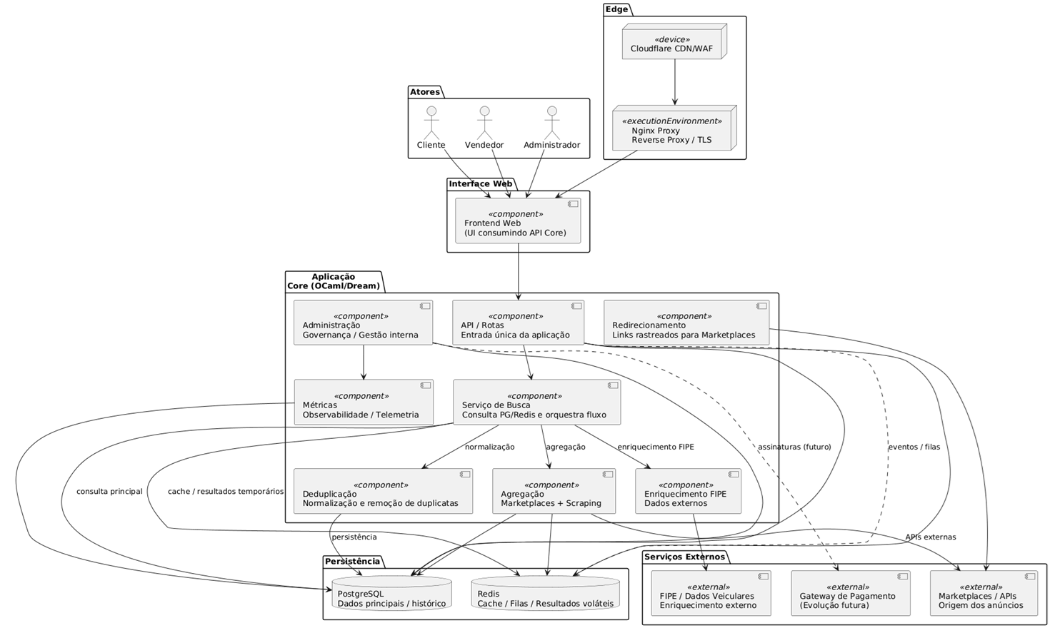
Figura 27. Diagrama de Componentes
A Figura 27 apresenta os principais componentes da solução e seus relacionamentos. Note que:
- a UI consome a API Core (OCaml/Dream);
- Busca consulta PostgreSQL e Redis e orquestra Enriquecimento (FIPE), Deduplicação e Agregação (APIs/scraping);
- Administração e Métricas acessam a base para governança e observabilidade;
- Integrações de pagamento são tratadas como evolução futura (indicadas por arestas pontilhadas).

Diagrama de Implantação
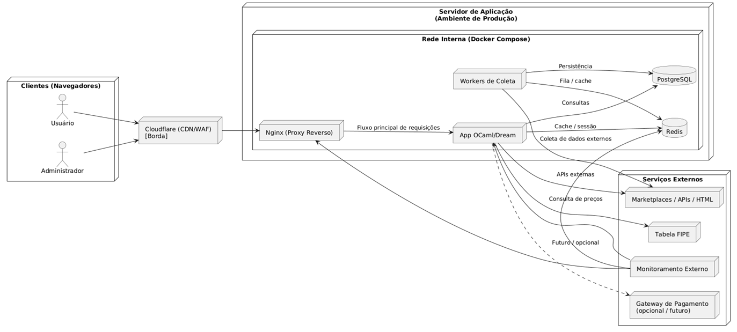
Figura 28. Diagrama de Implantação

A Figura 28 mostra a implantação em produção: Cloudflare → Nginx → App/Workers, com PostgreSQL e Redis na rede interna (Compose). Workers comunicam-se com os marketplaces (APIs/HTML) e o App consulta FIPE. Monitoramento externo observa Nginx/App/Redis. A integração com gateway de pagamento permanece planejada para fase posterior, por isso, aparece como “opcional”/pontilhada.

Projeto de Interface com Usuário
Esta seção tem como objetivo demonstrar e descrever as interfaces de interação com o usuário que compõem a aplicação. Para isso, foram utilizados mockups de um projeto demo. As interfaces foram correlacionadas aos casos de uso especificados na Seção 2.3.1, mapeando todas as funcionalidades necessárias para o atendimento dos requisitos estabelecidos.

Esboço das Interfaces Comuns a Todos os Atores

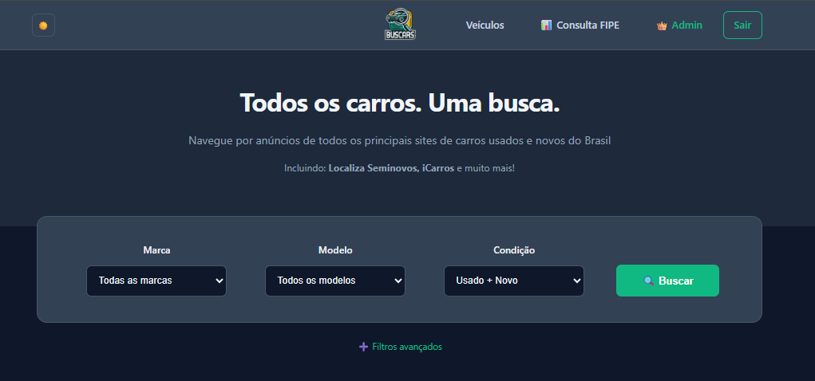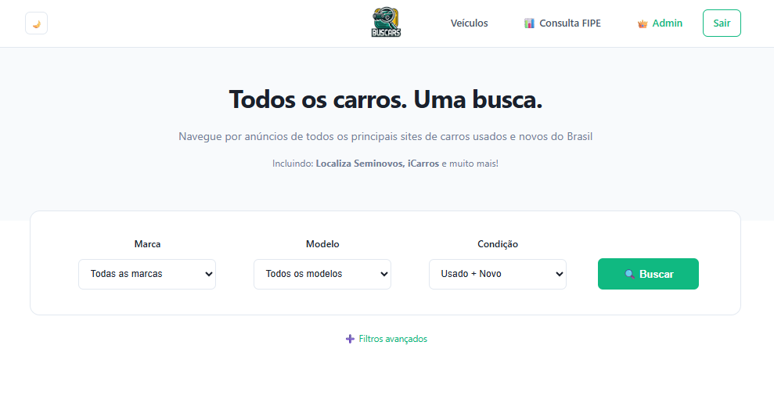
Figura 29. Tela inicial

A tela inicial, representada na Figura 29, do BusCars atua como o ponto de partida central para o usuário. No topo, um menu de navegação garante acesso rápido a outras seções da plataforma, como a área de login para usuários já cadastrados. O destaque da página, no entanto, é o buscador principal de veículos. Ele é posicionado de forma proeminente para convidar o usuário a iniciar sua pesquisa imediatamente, utilizando campos intuitivos para refinar a busca por marca, modelo ou ano. Este buscador implementa o principal caso de uso, o UC01 (Buscar carros), fundamental para as histórias US01.1 (Buscar Veículo Padrão) e US01.2 (Buscar Oportunidade de Compra).

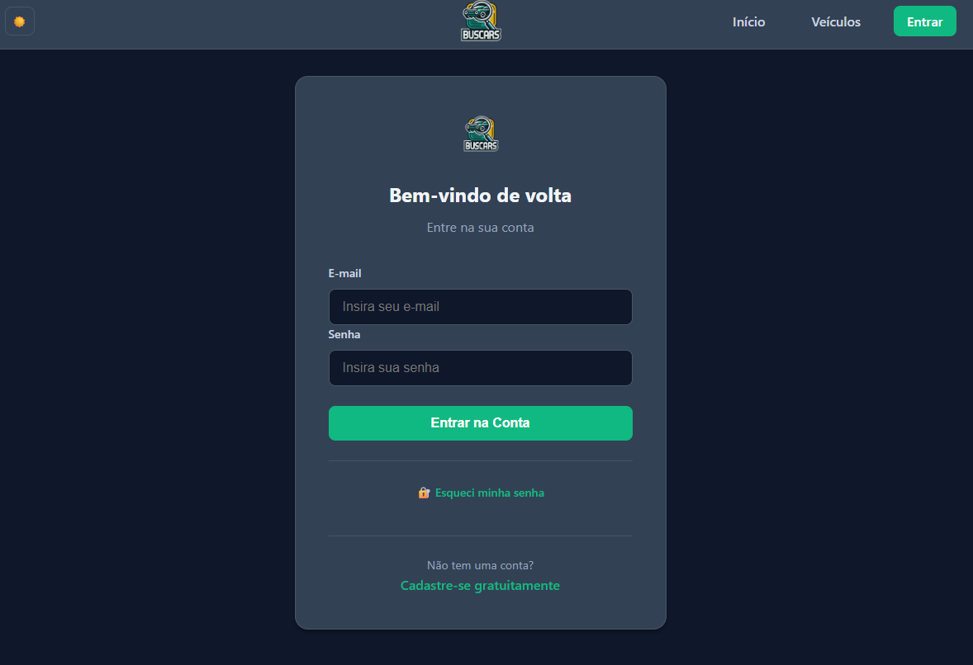
Figura 30. Tela de Login

A tela de Login, representada na Figura 30, é o ponto de autenticação central do BusCars, sendo a pré-condição para acessar funcionalidades protegidas e dar início ao UC01. A tela exige a inserção de e-mail e senha, que são processados pelo backend via login_handler e Auth.authenticate. O sucesso resulta no redirecionamento para a área do usuário. A usabilidade é garantida por links para recuperação de senha e cadastro de novo usuário, permitindo a manutenção e o onboarding de novos Clientes, Vendedores e Administradores.

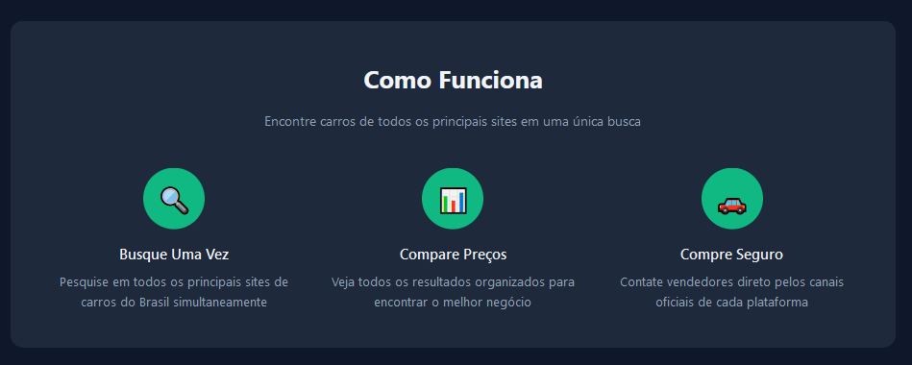
Figura 31. Tela de informações

A tela de informações e planos, representada na Figura 31, do BusCars foi criada para educar os usuários sobre o uso da plataforma e apresentar detalhes do funcionamento da ferramenta de busca e dos filtros para os compradores, enquanto para os vendedores, descreve os planos de assinatura disponíveis, com seus respectivos benefícios e custos, como a quantidade de anúncios e o acesso a ferramentas de análise. O objetivo principal é garantir total transparência sobre o modelo de negócio e as funcionalidades oferecidas em cada nível de serviço. Esta tela suporta os atores Vendedor e Cliente, fornecendo o contexto para a US05.1 (Análise de Preço do Cliente) e a US05.2 (Análise Média de Preço do Vendedor).

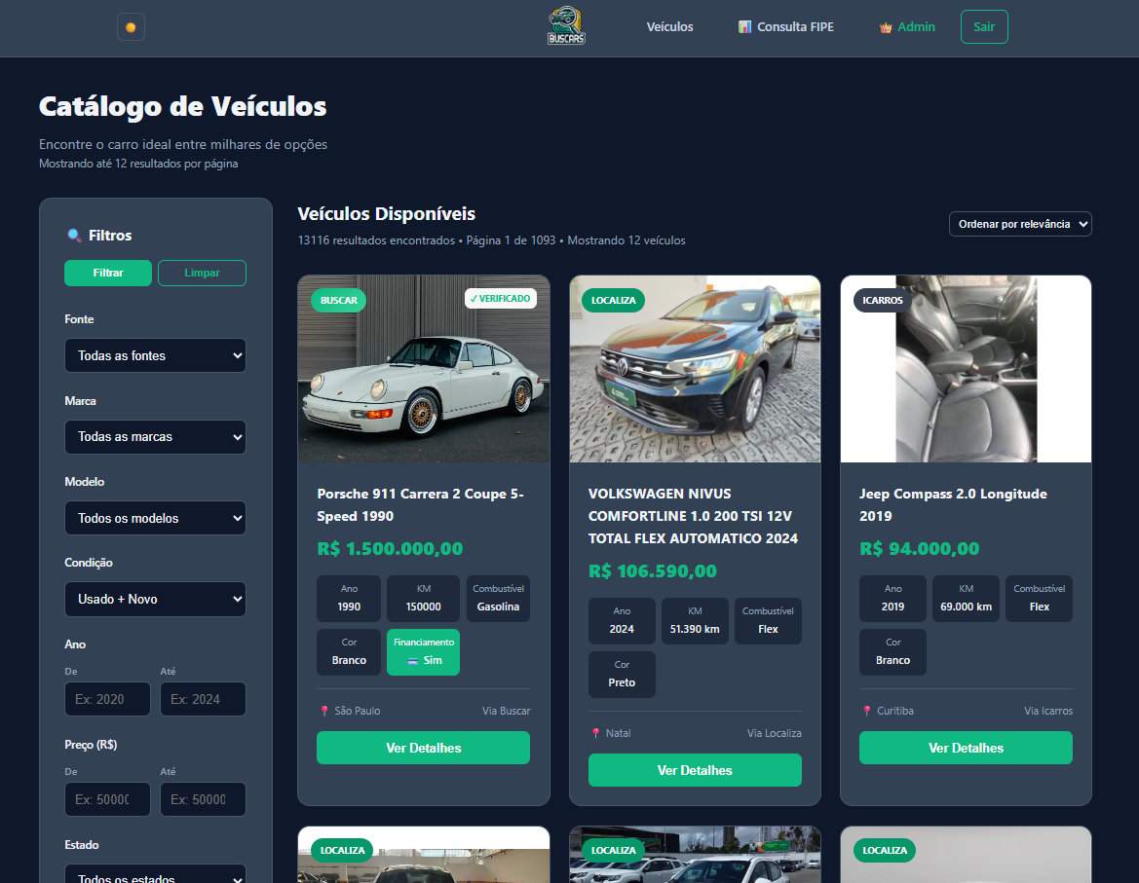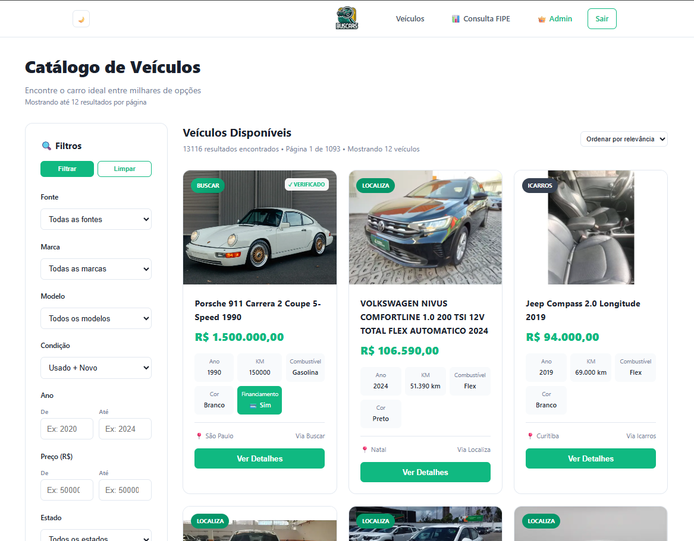
Figura 32. Tela de veículos

Esta tela de veículos, representada na Figura 32, é o coração da experiência de busca. Nela, os resultados da pesquisa são exibidos em um formato de grade ou lista. Cada cartão de anúncio apresenta as informações-chave de forma unificada e padronizada, independentemente da fonte original (como WebMotors ou Icarros). Essa visualização unificada é o principal diferencial do BusCars, facilitando a comparação visual entre diferentes veículos. A exibição desta tela atende diretamente ao UC03 (Visualizar anúncios unificados), correlacionado às histórias US03.1 e US03.2.

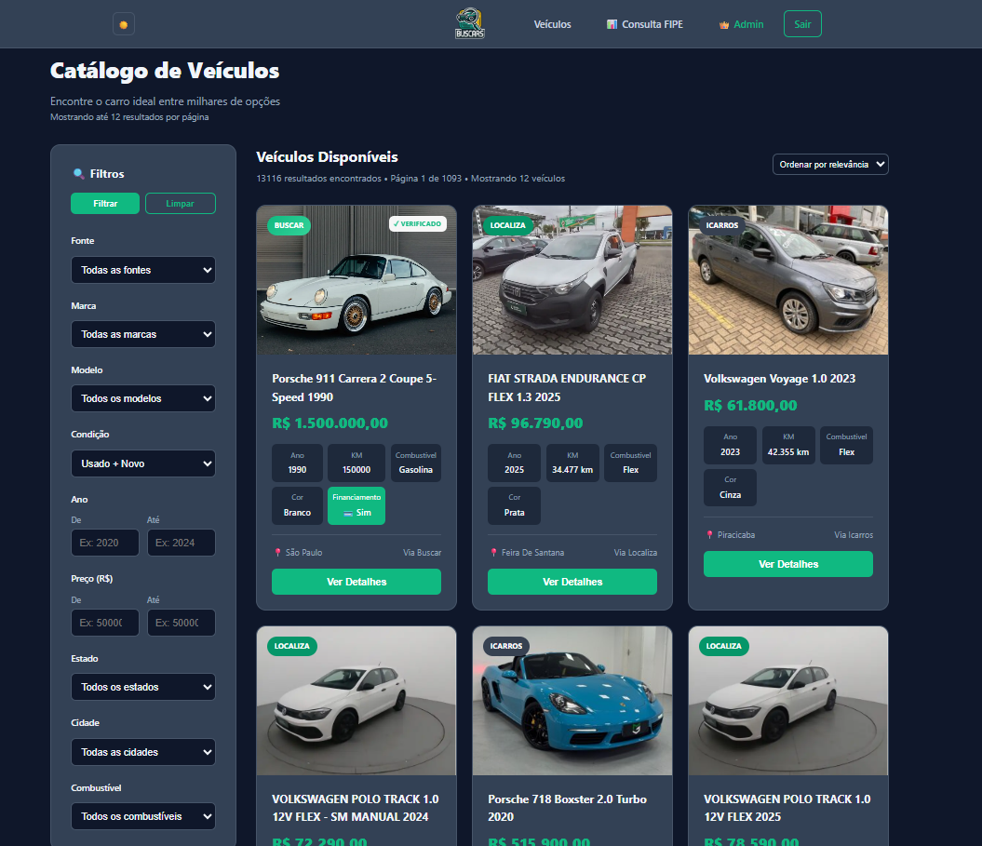
Figura 33. Tela de filtro de veículos

Após iniciar a busca, o usuário é direcionado para a tela de resultados, representada na Figura 33. Nela, a seção de filtros de busca se destaca como a ferramenta essencial para refinar a pesquisa. O usuário pode aplicar diversos critérios, como marca, modelo, ano, faixa de preço e quilometragem, para personalizar os resultados e encontrar exatamente o que procura, eliminando anúncios irrelevantes. Esta seção implementa os refinamentos do UC01 (Buscar carros).

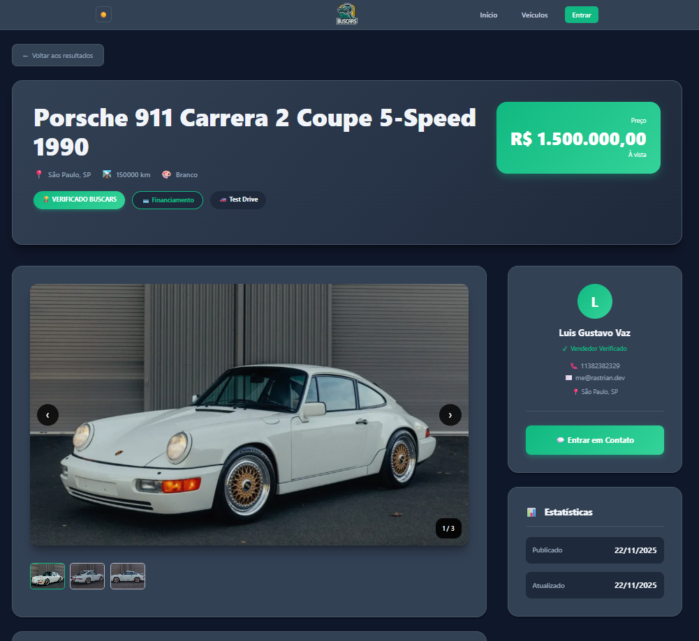
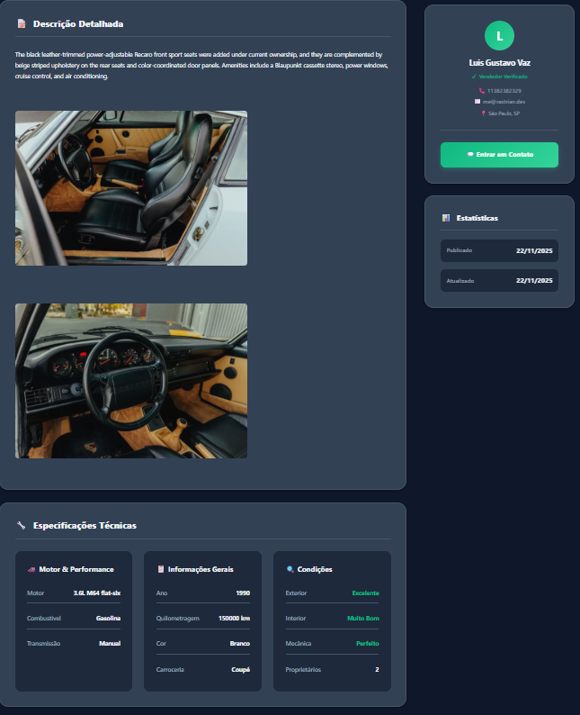
Figura 34. Tela de informações do veículo

Ao clicar em um veículo na tela de visualização, representada na Figura 34, o usuário acessa a página de detalhes completos. Aqui, todas as informações do anúncio são apresentadas de forma aprofundada. Além dos dados básicos como fotos, descrição e contato do vendedor, o sistema enriquece o conteúdo com informações adicionais, como o valor de referência da Tabela FIPE, ajudando o comprador a ter uma visão completa e segura sobre o valor do veículo. Esta tela realiza a funcionalidade UC02 (Acessar detalhes e informações) e é crucial para as histórias US02.1 e US02.2 (Acesso a Detalhes do Veículo), além de prover o input para a Análise de Preço (US05.1).

Esboço das Interfaces Usadas pelo Ator Vendedor
Esta subseção apresenta as telas específicas para o Vendedor, ator que utiliza o sistema para acompanhar o mercado e, em fases futuras, publicar seus próprios anúncios com maior riqueza de detalhes. As telas desta seção são meramente demonstrativas.

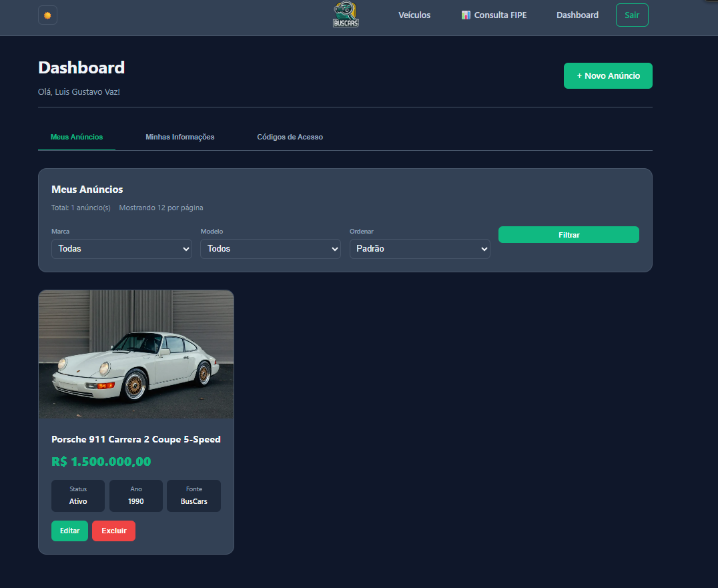
Figura 35. Tela de esboço do dashboard do Vendedor

A tela de Escopo do Dashboard do Vendedor, representada na Figura 35, serve como o painel de gestão dos anúncios e veículos atrelados diretamente à conta do usuário. O objetivo principal é centralizar a visualização e o gerenciamento do estoque do vendedor, garantindo acesso rápido aos dados de seus veículos. A tela exibe uma lista completa dos carros cadastrados (incluindo status Ativo, Inativo e Pendente), permitindo ao Vendedor visualizar o desempenho individual de cada anúncio. A usabilidade é reforçada pela presença de filtros de seleção (como status do anúncio, marca, modelo e ano), que permitem ao Vendedor analisar e refinar seu próprio estoque, fornecendo o contexto necessário para a execução dos casos de uso de gestão e análise de preço, como a US02.1 (Acessar Detalhes para Decisão de Compra) e a US03.1 (Visualização Unificada para Comparação), aplicada ao seu próprio portfólio.

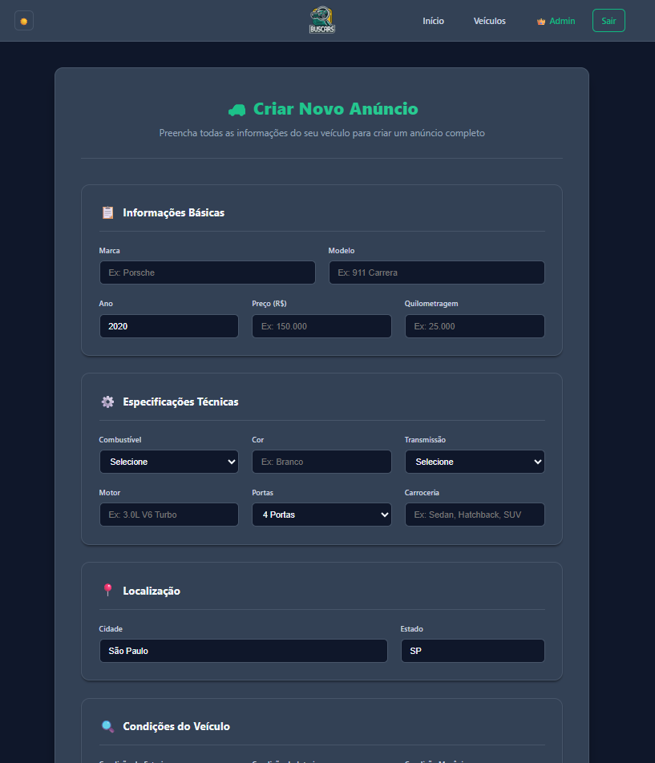
Figura 36. Tela de esboço de cadastro de veículo do Vendedor

A tela de Cadastro de Novo Veículo, representada na Figura 36, é o ponto onde o ator Vendedor inicia o onboarding de um carro em seu inventário, cumprindo o fluxo essencial de Buscar carros (UC01) e Acessar detalhes e informações (UC02) no contexto de criação e atualização de anúncio. Esta interface é crucialmente estruturada para garantir a normalização da informação desde a origem, coletando informações gerais como Marca, Modelo, Ano e Quilometragem. Para isso, o sistema utiliza listas canônicas para orientar a inserção de dados. Além dos dados financeiros (Preço) e da localização, a tela permite o upload das mídias. Ao submeter o formulário, o sistema executa a validação de conteúdo (que se relaciona indiretamente ao UC07) e, em caso de sucesso, utiliza o módulo de comandos para persistir o novo veículo no banco de dados.

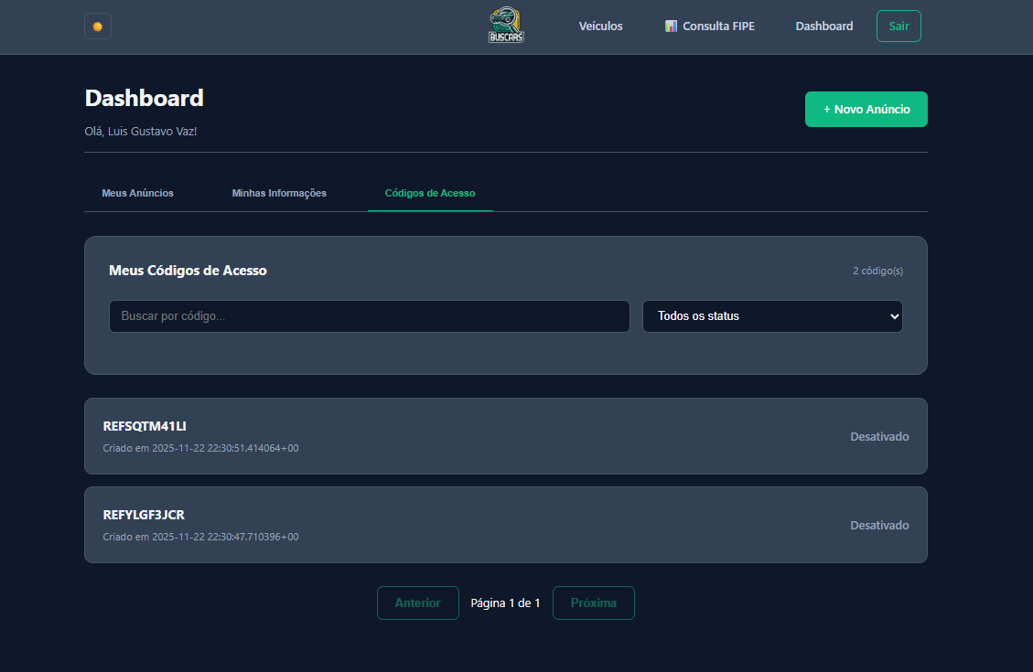
Figura 37. Tela de esboço de código de acesso do Vendedor

A tela de Códigos de Acesso do Vendedor, representada na Figura 37, é uma interface do Dashboard designada para que o ator Vendedor visualize e gerencie apenas as chaves de acesso atreladas diretamente à sua conta. Diferente da tela do Administrador, esta interface é simplificada e não permite a manipulação de outros usuários. Seu propósito é dar ao Vendedor o controle sobre códigos de convite ou chaves secundárias que ele possa ter gerado (ou recebido para distribuição). A tela exibe uma lista de códigos com informações essenciais como o código gerado, seu status (ativo/inativo) e, se aplicável, o número de vezes que foi utilizado. Esta funcionalidade apoia indiretamente o crescimento da plataforma ao permitir que o Vendedor participe da expansão da base de usuários de forma controlada.

Esboço das Interfaces Usadas pelo Ator Administrador
Esta subseção apresenta as telas do Administrador, responsável por operação/gestão do sistema: curadoria dos dados, monitoramento das coletas e eficiência da plataforma. As telas desta seção são meramente demonstrativas.

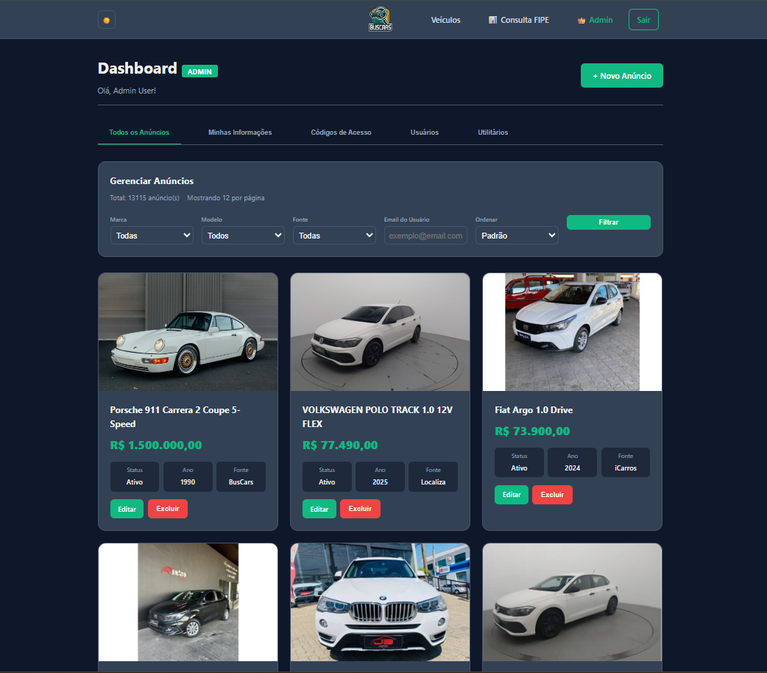
Figura 38. Tela de esboço do dashboard de anuncios do Administrador

A tela de Controle de Anúncios, representada na Figura 38, é uma interface restrita e essencial para o ator Administrador, pois centraliza o poder de manipulação e administração de todas as informações dos veículos contidos na plataforma. Seu propósito primário é permitir a moderação e garantir a integridade dos dados, relacionando-se diretamente aos casos de uso de Validar Conteúdo (UC07) e Identificar Duplicatas (UC06). Esta tela exibe uma listagem completa e filtrável de todos os anúncios, fornecendo ao Administrador acesso a dados vitais como status (ativo/inativo), fonte de origem e última atualização. É a partir desta interface que o Administrador executa ações críticas: ele pode editar e aprovar anúncios pendentes (UC07), sinalizar e remover registros repetidos (UC06), e aplicar a edição direta de campos para corrigir erros de normalização no backend. Esta capacidade de administração é fundamental para assegurar a credibilidade e a qualidade da base de dados que sustenta a proposta de valor do BusCars.

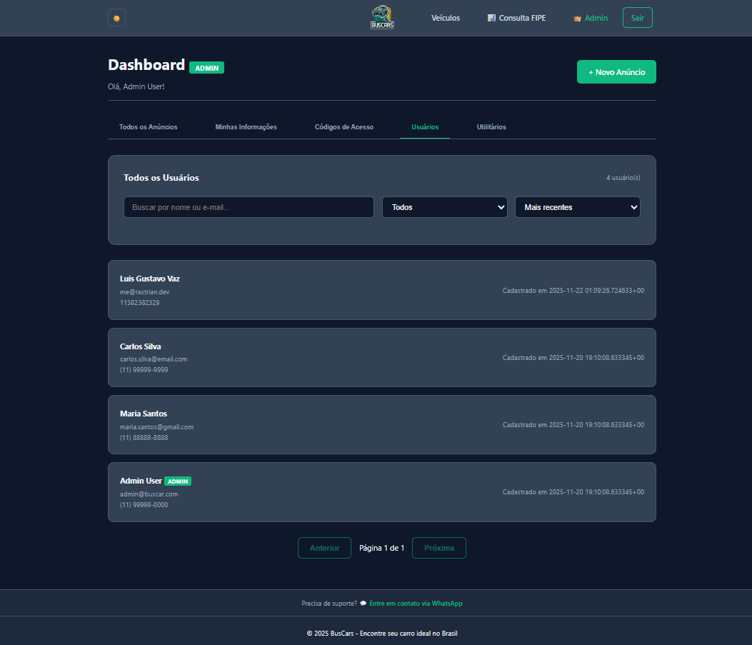
Figura 39. Tela de esboço do controle de usuário do Administrador

A tela de Controle de Usuários, representada na Figura 39, é uma interface de acesso restrito essencial para a gestão e manutenção da base de usuários do BusCars. Seu propósito é dar ao Administrador visibilidade completa sobre todos os atores cadastrados no sistema (Clientes, Vendedores e outros Administradores), garantindo o controle de acesso e a segurança da plataforma. A tela exibe uma lista completa de usuários com informações como e-mail, perfil (tipo de ator) e status (ativo/inativo). É através desta tela que o Administrador exerce funções críticas de gestão, como desativar contas, modificar perfis (ex: promover um Cliente a Vendedor), resetar senhas e remover usuários da plataforma. Essa gestão é vital para a segurança e para manter a integridade dos dados, assegurando que apenas atores válidos continuem a acessar e interagir com as funcionalidades do sistema.
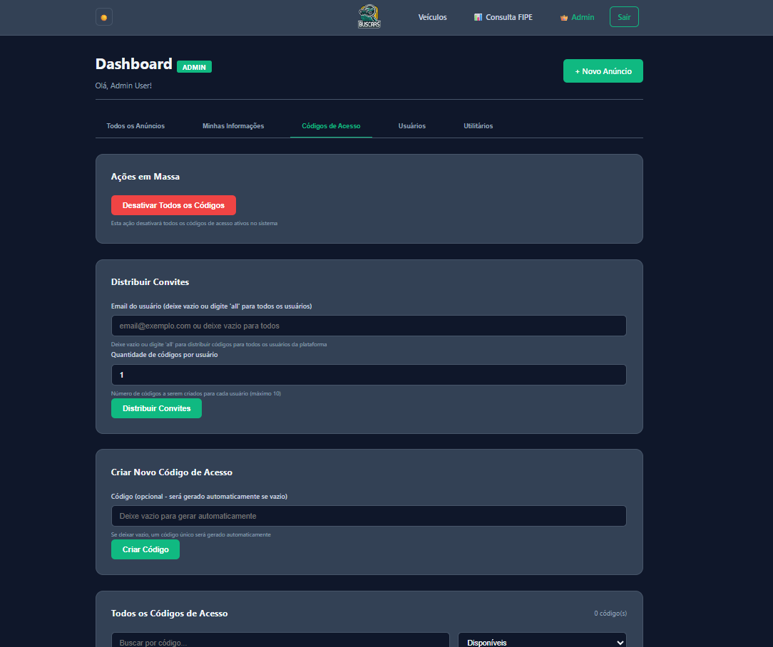
Figura 40. Tela de esboço do controle de acesso do Administrador

A tela de Controle de Acesso e Usuários, representada na Figura 40, é uma ferramenta de alta criticidade destinada ao Administrador para gerenciar as permissões e a entrada de novos atores na plataforma. Seu principal foco é o gerenciamento de tipos de usuário, permitindo que o Administrador promova ou rebaixe perfis (Cliente, Vendedor ou Admin), controlando o que cada um pode acessar e manipular no sistema. Esta funcionalidade é crucial para manter a hierarquia e a segurança da informação. Além disso, esta tela é o ponto de controle para a geração e distribuição de novos códigos de acesso. O Administrador pode criar, listar e gerenciar esses códigos, que funcionam como convites ou chaves de validação para novos cadastros de usuários na plataforma. Essa capacidade de emitir chaves de acesso assegura que a entrada de novos Vendedores ou Clientes seja organizada e restrita, mantendo a integridade da base de usuários e o controle na expansão da plataforma BusCars.

Glossário e Modelos de Dados
Nesta seção, é apresentado o glossário de atributos do sistema, representado pela Tabela 13. Nela, estão listados os atributos reconhecidos pelo usuário nas entradas de dados e nas saídas de dados do sistema, juntamente com suas descrições detalhadas. Cada atributo é acompanhado pelo seu formato correspondente e uma explicação que contextualiza seu uso e significado dentro do contexto do sistema BusCars. Este glossário é uma ferramenta essencial para entender e interpretar os dados manipulados pelo sistema, fornecendo uma referência clara e concisa para todos os atributos utilizados. Além disso, o glossário de atributos complementa a compreensão oferecida pelo Diagrama de Entidades Relacional na Figura 41, fornecendo uma visão detalhada dos elementos de dados e seus relacionamentos no contexto do sistema.

Atributo | Formato | Descrição
idAnuncio | INT | Identificador único para cada anúncio de veículo agregado ou publicado no sistema.
tituloAnuncio | VARCHAR | Título do anúncio, geralmente incluindo marca, modelo e ano do veículo.
descricaoAnuncio | VARCHAR | Descrição detalhada do veículo conforme coletada da fonte original.
precoAnuncio | FLOAT | Valor monetário do veículo anunciado.
dataColeta | DATETIME | Data e hora em que o anúncio foi coletado e inserido no sistema.
origemAnuncio | VARCHAR | Nome da plataforma de onde o anúncio foi coletado (ex: "WebMotors", "ICarros").
linkOriginal | VARCHAR | URL original do anúncio na plataforma de origem.
isDuplicado | BOOLEAN | Indicador booleano que sinaliza se o anúncio é uma duplicata já identificada.
idVeiculo | INT | Identificador único de cada veículo cadastrado no sistema.
marca | VARCHAR | Marca do veículo (ex: "Honda", "Volkswagen").
modelo | VARCHAR | Modelo do veículo (ex: "Civic", "Gol").
anoFabricacao | INT | Ano de fabricação do veículo.
quilometragem | FLOAT | Quilometragem atual do veículo.
combustivel | VARCHAR | Tipo de combustível do veículo (ex: "Gasolina", "Flex").
valorFIPE | FLOAT | Valor de referência do veículo na Tabela FIPE.
idUsuario | INT | Identificador único para cada usuário registrado no sistema (Cliente, Vendedor, Administrador).
nomeUsuario | VARCHAR | Nome completo ou de perfil do usuário.
email | VARCHAR | Endereço de e-mail do usuário, utilizado para login e comunicação.
senhaHash | VARCHAR | Senha do usuário criptografada para segurança.
tipoUsuario | VARCHAR | Categoria do usuário no sistema (ex: "Cliente", "Vendedor", "Administrador").
idFonteDados | INT | Identificador único para cada fonte de dados externa (plataforma de onde os anúncios são coletados).
nomeFonte | VARCHAR | Nome da plataforma de origem (ex: "WebMotors", "iCarros").
urlBaseFonte | VARCHAR | URL base da plataforma de origem.
statusColeta | VARCHAR | Status atual da rotina de coleta da fonte de dados (ex: "Sucesso", "Falha").
idBuscaSalva | INT | Identificador único para cada busca salva pelo usuário.
filtrosBusca | VARCHAR | String ou formato JSON contendo os critérios de filtro da busca salva.
dataBusca | DATETIME | Data em que a busca foi salva.
idFavorito | INT | Identificador único para um anúncio marcado como favorito por um usuário.
Tabela 14. Glossário de dados dos atributos do projeto

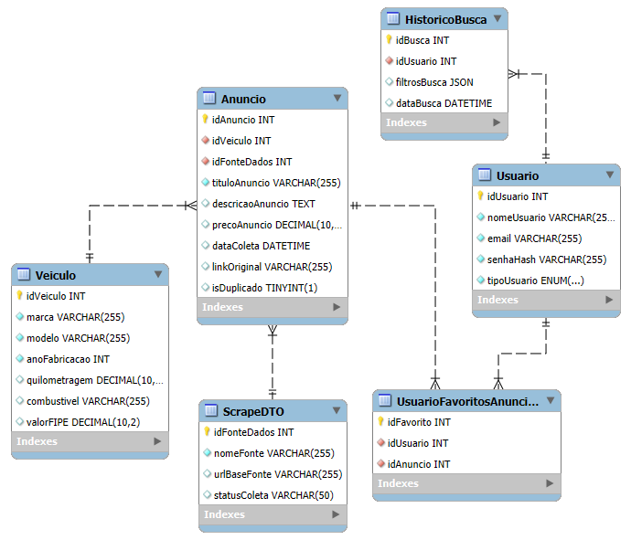
Figura 41. Diagrama de Entidades Relacional

Casos de Teste
Esta seção apresenta casos de teste de aceitação e integração realizados conforme a especificação do sistema BusCars. Na Seção 6.1, são detalhados os casos de teste de aceitação, elaborados a partir das histórias de usuário e fluxos principais (busca, detalhes, visualização unificada, enriquecimento/FIPE, deduplicação, curadoria, coleta e métricas). Na Seção 6.2, são descritos os casos de teste de integração, com foco na interação entre os módulos internos (API/Serviços, Normalização, Dedup, Cálculo de preços e Métricas) e serviços externos (marketplaces via API/HTML e FIPE). Cada caso explicita pré-condições, ações, entradas e o resultado esperado.

Testes de Aceitacao
Os testes de aceitação são destinados a garantir que o sistema BusCars atenda aos requisitos funcionais e não funcionais estabelecidos. Estes testes verificam se o sistema cumpre as expectativas dos usuários, e está pronto para ser lançado em produção. A seguir, são listadas essas necessidades, identificadas pela letra N# e uma numeração única TA#.

N1. Busca e Filtros
N2. Visualização Unificada
N3. Detalhes do Veículo
N4. Enriquecimento / Preço de Mercado (FIPE)
N5. Deduplicação de Anúncios
N6. Curadoria e Validação de Conteúdo
N7. Coleta e Monitoramento
N8. UX e Desempenho

N1. Busca e Filtros

Identificador | N1TA1
Necessidade | Busca e Filtros
Caso de Teste | Cliente busca veículos aplicando filtros
Pré-condições | - Base com anúncios normalizados e índices criados  - Serviço de busca operacional
Dados de entrada | Filtros (ex: marca='Honda', modelo='Civic', ano >= 2018, uf='MG')
Ações | 1) Acessar a página de busca;  2) Informar filtros;  3) Enviar busca;  4) Navegar paginação.
Dado de resposta | Lista de anúncios compatíveis com os filtros; paginação funcional; ordenação padrão aplicável.
Tabela 15. Teste de aceitação de Cliente busca veículos aplicando filtros.

Identificador | N1TA2
Necessidade | Busca e Filtros
Caso de Teste | Busca sem filtros retorna resultados padrão
Pré-condições | - Base com anúncios normalizados e índices criados  - Serviço de busca operacional
Dados de entrada | Nenhum filtro aplicado.
Ações | 1) Acessar a página de busca;  2) Submeter sem filtros.
Dado de resposta | Retorno de anúncios em ordem padrão definida (ex.: mais recentes ou relevância).
Tabela 16. Teste de aceitação de Busca sem filtros retorna resultados padrão.

N2. Visualização Unificada

Identificador | N2TA1
Necessidade | Visualização Unificada
Caso de Teste | Exibir todos os anúncios do mesmo veículo em página unificada
Pré-condições | - Existência de múltiplas fontes para o mesmo veículo.  - Normalização concluída.
Dados de entrada | ID do veículo consolidado.
Ações | 1) A partir da lista, abrir 'Ver todos';  2) Conferir ofertas consolidadas.
Dado de resposta | Página exibe ofertas de múltiplas fontes para o mesmo veículo sem duplicatas redundantes.
Tabela 17. Teste de aceitação de Exibir todos os anúncios do mesmo veículo em página unificada.

N3. Detalhes do Veículo

Identificador | N3TA1
Necessidade | Detalhes do Veículo
Caso de Teste | Acessar detalhes do veículo a partir dos resultados
Pré-condições | Registro possui campos essenciais e enriquecimento disponível.
Dados de entrada | ID de anúncio válido e ativo.
Ações | 1. Realizar busca;  2. Clicar em um resultado;  3. Validar campos exibidos.
Dado de resposta | Ficha técnica exibida com dados consolidados e normalizados.
Tabela 18. Teste de aceitação de Acessar detalhes do veículo a partir dos resultados.

Identificador | N3TA2
Necessidade | Detalhes do Veículo
Caso de Teste | Exibição e Formatação dos Dados Enriquecidos
Pré-condições | O Serviço de Enriquecimento deve ter retornado dados de FIPE e Média de Mercado válidos para o veículo.
Dados de entrada | ID de anúncio com dados enriquecidos.
Ações | 1. Acessar a tela de detalhes (N3TA1).  2. Localizar a seção de Análise de Preço.  3. Verificar a formatação dos valores.
Dado de resposta | Exibição do Valor FIPE e do Painel de Análise de Preço formatado, sem dados brutos.
Tabela 19. Teste de aceitação de Exibição e Formatação dos Dados Enriquecidos.

N4. Exibir indicador de preço vs. mercado (FIPE/faixa)

Identificador | N4TA1
Necessidade | Enriquecimento / Preço de Mercado (FIPE)
Caso de Teste | Exibir indicador de preço vs. mercado (FIPE/faixa)
Pré-condições | - Serviço de enriquecimento/estatística operacional  - Dados FIPE disponíveis.
Dados de entrada | Modelo/Ano do veículo.
Ações | 1) Abrir detalhes ou visão unificada;  2) Ver indicador de preço relativo.
Dado de resposta | Indicador 'abaixo/na média/acima' coerente com FIPE/faixa calculada.
Tabela 20. Teste de aceitação de Exibir indicador de preço vs. mercado (FIPE/faixa).

N5. Deduplicação de Anúncios

Identificador | N5TA1
Necessidade | Deduplicação de Anúncios
Caso de Teste | Identificar e ocultar duplicados antes da exibição
Pré-condições | Registros duplicados conhecidos estão presentes na base.
Dados de entrada | Lista de resultados com potenciais duplicados.
Ações | 1) Executar busca;  2) Conferir que duplicatas são unificadas ou ocultas.
Dado de resposta | Não existem repetições desnecessárias do mesmo veículo, e/ou unificação aplicada.
Tabela 21. Teste de aceitação de Lista de resultados com potenciais duplicados.

N6. Curadoria e Validação de Conteúdo

Identificador | N6TA1
Necessidade | Curadoria e Validação de Conteúdo
Caso de Teste | Bloquear anúncio com dados inconsistentes/fraudulentos
Pré-condições | Registro inconsistente presente; regras de curadoria definidas.
Dados de entrada | Anúncio com dados inválidos (ex.: preço 0, campos essenciais ausentes).
Ações | 1) Executar curadoria;  2) Verificar lista/detalhe.
Dado de resposta | Anúncio inválido não é exibido em busca/detalhes; log/justificativa registrados.
Tabela 22. Teste de aceitação de Bloquear anúncio com dados inconsistentes/fraudulentos.

N7. Coleta e Monitoramento

Identificador | N7TA1
Necessidade | Coleta e Monitoramento
Caso de Teste | Painel exibe status de coleta por fonte
Pré-condições | Coletas executadas previamente; status persistidos.
Dados de entrada | Acesso ao painel administrativo.
Ações | 1) Abrir painel;  2) Visualizar status por fonte;  3) Filtrar por data.
Dado de resposta | Status das coletas (sucesso/falha, data/hora, contagens) visíveis e consistentes.
Tabela 23. Teste de aceitação de Painel exibe status de coleta por fonte.

Identificador | N7TA2
Necessidade | Coleta e Monitoramento
Caso de Teste | Registrar e visualizar falhas de coleta
Pré-condições | Falhas simuladas ou ocorridas; telemetria habilitada.
Dados de entrada | Acesso ao painel administrativo.
Ações | 1) Abrir painel;  2) Ver seção de falhas;  3) Validar mensagens/logs.
Dado de resposta | Falhas aparecem com fonte, horário e causa; sem impacto na disponibilidade do restante.
Tabela 24. Teste de aceitação de Registrar e visualizar falhas de coleta.

N8. UX e Desempenho

Identificador | N8TA1
Necessidade | UX e Desempenho
Caso de Teste | Tempo de resposta da busca dentro do limite
Pré-condições | - Ambiente estável;  - Telemetria habilitada;  - Base com dados variados e em grandes quantidades (ex: >=1000)
Dados de entrada | Execução de busca típica (ex.: 4 filtros)
Ações | 1) Executar busca;  2) Medir latência ponta-a-ponta.
Dado de resposta | Tempo de resposta <= 2s (meta de UX) em 95% das execuções.
Tabela 25. Teste de aceitação de Tempo de resposta da busca dentro do limite.

Identificador | N8TA2
Necessidade | UX e Desempenho
Caso de Teste | Consistência na aplicação de filtros e paginação
Pré-condições | - Ambiente estável;  - Telemetria habilitada;  - Base com dados variados e em grandes quantidades (ex: >=1000)
Dados de entrada | Sequência de filtros + mudança de página; alteração/remoção de filtros.
Ações | 1) Aplicar filtros;  2) Paginar;  3) Alterar filtros;  4) Ver resultados.
Dado de resposta | Resultados sempre coerentes com filtros ativos; paginação preserva contexto.
Tabela 26. Teste de aceitação de Consistência na aplicação de filtros e paginação.

Testes de Integração
Os testes de integração validam o funcionamento conjunto entre camadas internas e serviços externos, e por consequência, são cruciais para assegurar que os diferentes módulos e componentes do sistema Bus Cars operem em harmonia, proporcionando uma experiência de usuário fluida e confiável. A seguir, são apresentados dez casos de testes de integração detalhados, identificadas pela letra N# e uma numeração única TI#.

N1. Busca e Filtros
N2. Visualização Unificada
N3. Detalhes do Veículo
N4. Enriquecimento / Preço de Mercado (FIPE)
N5. Deduplicação de Anúncios
N6. Curadoria e Validação de Conteúdo
N7. Coleta e Monitoramento
N8. UX e Desempenho

N1. Busca e Filtros

Identificador | N1TI1
Necessidade | Busca e Filtros
Caso de Teste | Integração API de Busca ↔ PostgreSQL (filtros e ordenação)
Sistemas Envolvidos | - BusCars API (Busca)  - PostgreSQL
Interface | Requisições HTTP → Camada de Persistência (SQL)
Pré-condições | - Esquema e índices criados;  - base populada;  - API acessível.
Entradas | Filtros variados (marca, modelo, ano, preço, UF); paginação; ordenação.
Resultados Esperados | Resultados corretos e estáveis, com performance adequada e paginação/ordenação consistentes.
Tabela 27. Teste de Integração de Integração API de Busca ↔ PostgreSQL (filtros e ordenação)

Identificador | N1TI2
Necessidade | Busca e Filtros
Caso de Teste | Integração Busca ↔ Redis (cache/filas)
Sistemas Envolvidos | - BusCars API (Busca)  - Redis (cache/filas)
Interface | Acesso a cache/filas (driver Redis)
Pré-condições | - Redis disponível;  - Chaves de cache habilitadas;  - Políticas de expiração configuradas.
Entradas | Execuções repetidas da mesma consulta; eventos de invalidação
Resultados Esperados | Acertos de cache para consultas idempotentes; invalidação correta ao mudar filtros/dados.
Tabela 28. Teste de Integração de Integração Busca ↔ Redis (cache/filas)

N2. Visualização Unificada

Identificador | N2TI1
Necessidade | Visualização Unificada
Caso de Teste | Normalização/Consolidação ↔ Página Unificada
Sistemas Envolvidos | - Serviço de Normalização/Consolidação  - BusCars API/Frontend
Interface | Jobs/processos assíncronos + API interna
Pré-condições | - Dados de múltiplas fontes para o mesmo veículo.  - Regras de normalização definidas.
Entradas | - Execução da rotina de normalização  - Requisição de exibição unificada.
Resultados Esperados | Dados padronizados e consolidados; unificação refletida na página (sem duplicatas).
Tabela 29. Teste de Integração de Integração Visualização Unificada

N3. Detalhes do Veículo

Identificador | N3TI1
Necessidade | Detalhes do Veículo
Caso de Teste | Detalhes ↔ Enriquecimento (FIPE)
Sistemas Envolvidos | - Serviço de Detalhes, Serviço de Enriquecimento, FIPE
Interface | Chamada HTTP para FIPE (ou dataset interno), API interna entre serviços
Pré-condições | - Chaves/credenciais configuradas  - Conectividade à FIPE  - Dados mínimos do veículo disponíveis.
Entradas | - Consulta por ID de anúncio/modelo/ano.
Resultados Esperados | Ficha traz campos enriquecidos (ex.: faixa/valor FIPE) de forma consistente e resiliente.
Tabela 30. Teste de Integração de Integração Detalhes do Veículo

Identificador | N3TI2
Necessidade | Detalhes do Veículo
Caso de Teste | Resiliência: Falha na API Externa (FIPE)
Sistemas Envolvidos | - Serviço de Detalhes, Serviço de Enriquecimento, API FIPE (Externa).
Interface | HTTP (API Interna/Externa).
Pré-condições | - Chaves/credenciais válidas.  - Simulação de falha de conexão (Timeout ou 500) na chamada externa à API FIPE.
Entradas | - ID de anúncio válido.
Resultados Esperados | O Serviço de Enriquecimento deve tratar a falha externa, retornando os campos de FIPE como vazios, permitindo que o Serviço de Detalhes prossiga e retorne ao frontend apenas os dados principais do veículo, sem interrupção.
Tabela 31. Teste de Integração de Resiliência: Falha na API Externa (FIPE)

N4. Exibir indicador de preço vs. mercado (FIPE)

Identificador | N4TI1
Necessidade | Enriquecimento / Preço de Mercado (FIPE)
Caso de Teste | Cálculo de preço médio ↔ FIPE ↔ BD
Sistemas Envolvidos | - Serviço de Estatística/Agregação, FIPE, PostgreSQL
Interface | Jobs + HTTP FIPE + SQL
Pré-condições | - Agendador habilitado; credenciais FIPE válidas  - Tabelas agregadas existentes.
Entradas | - Execução do cálculo (batch) por modelo/ano  - Atualização incremental.
Resultados Esperados | Tabelas agregadas atualizadas; indicador de preço funcionando para os cenários está relacionados.
Tabela 32. Teste de Integração de Integração Exibir indicador de preço vs. mercado

N5. Deduplicação de Anúncios

Identificador | N5TI1
Necessidade | Deduplicação de Anúncios
Caso de Teste | Pipeline de Deduplicação ↔ Unificação
Sistemas Envolvidos | - Serviço de Deduplicação, Normalização/Consolidação, PostgreSQL
Interface | Jobs assíncronos + SQL
Pré-condições | - Regras/heurísticas de dedup definidas  - Base com duplicatas conhecidas.
Entradas | - Execução da rotina de dedup  - Leitura posterior via página unificada.
Resultados Esperados | Duplicatas marcadas e agrupadas; somente entradas únicas aparecem na interface.
Tabela 33. Teste de Integração de Integração Deduplicação de Anúncios

N6. Curadoria e Validação de Conteúdo

Identificador | N6TI1
Necessidade | Curadoria e Validação de Conteúdo
Caso de Teste | Curadoria/Validação ↔ API/Busca
Sistemas Envolvidos | - Serviço de Curadoria, BusCars API
Interface | API interna e flags de visibilidade
Pré-condições | - Regras de curadoria configuradas  - Registros inválidos na base de teste.
Entradas | - Execução de curadoria  - Consultas subsequentes de busca/detalhes.
Resultados Esperados | Registros inválidos deixam de ser exibidos; justificativas/registros são persistidos.
Tabela 34. Teste de Integração de Integração Curadoria e Validação de Conteúdo

N7. Coleta e Monitoramento

Identificador | N7TI1
Necessidade | Coleta e Monitoramento
Caso de Teste | Coletor (Scraping/API) ↔ BD (status) ↔ Painel Admin
Sistemas Envolvidos | - Coletor de Fontes, PostgreSQL, Painel Admin
Interface | Jobs/HTTP + SQL + UI
Pré-condições | - Jobs configurados; fontes acessíveis  - Tabelas de status e logs presentes.
Entradas | - Execução do coletor para múltiplas fontes  - Abertura do painel.
Resultados Esperados | Status por fonte/execução registrados e exibidos no painel com horário e contagens.
Tabela 35. Teste de Integração de Integração Coleta e Monitoramento Jobs/HTTP

Identificador | N7TI2
Necessidade | Coleta e Monitoramento
Caso de Teste | Tratamento de falhas de coleta ↔ Telemetria
Sistemas Envolvidos | - Coletor de Fontes, Logger/Métricas, Painel Admin
Interface | Logs/telemetria + UI
Pré-condições | - Telemetria habilitada  - Simulação de timeouts/erros HTTP.
Entradas | - Forçar falhas (timeout, 429/500, HTML inesperado)  - Consultar painel/logs.
Resultados Esperados | Falhas registradas com causa; sistema resiliente; alerta/visibilidade para o Admin.
Tabela 36. Teste de Integração de Integração Coleta e Monitoramento Logs/Telemetria

N8. UX e Desempenho

Identificador | N8TI1
Necessidade | UX e Desempenho
Caso de Teste | Telemetria de busca ponta-a-ponta
Sistemas Envolvidos | - BusCars API, Enriquecimento, PostgreSQL, Métricas
Interface | Instrumentação/telemetria
Pré-condições | - Coletores de métricas ativos  - Thresholds definidos.
Entradas | - Execução de buscas típicas e pesadas  - Coleta de latência em cada estágio.
Resultados Esperados | Métricas de latência e taxa de erro consolidadas; relatórios para otimização contínua.
Tabela 37. Teste de Integração de Integração UX e Desempenho

Cronograma e Processo de Implementação
O desenvolvimento do projeto está programado para ocorrer ao longo de quatro meses e meio, com início em agosto de 2025 e conclusão prevista para a segunda quinzena de dezembro de 2025. As atividades de desenvolvimento foram organizadas em issues e divididas em milestones, gerenciadas por meio do GitHub do projeto. O processo de desenvolvimento será estruturado em sprints, cada um com aproximadamente 15 dias de duração. Ao final de cada iteração, haverá uma reunião de alinhamento com o stakeholder para fornecer feedback e realizar eventuais ajustes no escopo do projeto.

Milestones | Luis Gustavo | Lucas Lima
1ª Quinzena de Agosto | - Criação e organização dos boards no GitHub para o gerenciamento das tarefas.  - Provisionamento e configuração da VPS (Virtual Private Server) para o ambiente de testes.  - Criação do repositório Git e configuração de branches. | - Configuração do ambiente de desenvolvimento (IDE, Docker).  - Definição da arquitetura inicial do sistema.
2ª Quinzena de Agosto | - Revisão e definição do modelo de dados para a agregação de veículos.  - Criação das tabelas no banco de dados (PostgreSQL) para armazenar os dados dos anúncios. | - Implementação da estrutura inicial do projeto (backend e frontend).  - Documentação inicial do ambiente configurado.
1ª Quinzena de Setembro | - Desenvolvimento de rotinas de web scraping e/ou integração com APIs para a coleta de anúncios de diferentes marketplaces. | - Criação de endpoints de API para receber e processar os dados dos agregadores.  - Implementação das regras de negócio para a normalização e padronização dos dados coletados.
1ª Quinzena de Setembro | - Desenvolvimento da interface de busca principal do sistema.  - Implementação dos filtros avançados (marca, modelo, ano, preço, etc.). | - Desenvolvimento da visualização unificada dos anúncios.  - Criação da página de detalhes dos veículos agregados.
1ª Quinzena de Outubro | - Implementação do enriquecimento de dados (exibição de Tabela FIPE).  - Desenvolvimento do algoritmo para identificação de anúncios duplicados. | - Implementação da funcionalidade de análise de preços de mercado para o Vendedor.  - Configuração da autenticação de usuários e desenvolvimento das interfaces de login e registro (para permitir futuras funcionalidades).
2ª Quinzena de Outubro | - Implementação do painel de administração para monitorar a coleta de dados e a saúde do sistema.  - Desenvolvimento da interface para validação e moderação de conteúdo (remoção de duplicatas). | - Implementação de ferramentas de monitoramento (Grafana, Elastic Stack) para o backend.  - Implementação de testes unitários para as funcionalidades principais.
1ª Quinzena de Novembro | - Implementação de melhorias de desempenho (caching, otimizações de banco de dados).  - Configuração de dashboards e alertas para o monitoramento contínuo. | - Realização de testes de aceitação para garantir que o sistema atende aos requisitos do projeto.  - Correções de bugs identificados nos testes e na etapa de desenvolvimento.
2ª Quinzena de Novembro | - Desenvolvimento da estrutura inicial para a futura funcionalidade de anúncios próprios (modelos de dados e endpoints).  - Criação de dashboards e relatórios para a visualização das métricas do sistema. | - Implementação de feedback e avaliações de serviços (para futuras interações entre usuários).  - Realização de testes de carga e desempenho.
1ª Quinzena de Dezembro | - Deploy da aplicação em ambiente de produção.  - Containerização da aplicação (Docker) e preparação para o deploy final. | - Revisão e refinamento final do código.  - Verificação final do sistema em produção.  - Criação e atualização da documentação técnica e de usuário (Swagger, Markdown).
Tabela 38. Cronograma de atividades do projeto

8. Post-mortem
Esta seção apresenta as experiências do desenvolvedor ao longo da execução do projeto Chaveiro Mestre. Na seção 8.1, são relatadas experiências positivas; na seção 8.2, experiências negativas; na seção 8.3, as lições aprendidas durante o processo de desenvolvimento; na seção 8.4, repositórios do trabalho.

8.1 Experiências Positivas

O ciclo de desenvolvimento do BusCars foi marcado pelo sucesso na entrega do núcleo da proposta de valor. Conseguimos validar a ideia de consolidar dados de diversas fontes e enriquecê-los com informações críticas como a Tabela FIPE e Análise de Preço de Mercado, que é o principal diferencial da plataforma para Vendedores e Clientes. Arquitetónicamente, o sucesso foi impulsionado pela concepção em camadas, que garantiu a separação clara de responsabilidades e a manutenibilidade do código, utilizando o Framework Dream (OCaml) de forma coesa no frontend e backend. A escolha do PostgreSQL para persistência estruturada, juntamente com o uso estratégico do Redis para cache e gerenciamento de filas assíncronas (como no Web Scraping), resultou em uma performance otimizada para buscas recorrentes. Na infraestrutura, a orquestração via Docker Compose, protegida por Nginx e Cloudflare, simplificou a implantação e o gerenciamento de containers, assegurando resiliência e controle sobre a escalabilidade de todos os componentes. Além disso, a priorização de funcionalidades de qualidade de dados para o Administrador demonstrou um forte compromisso com a integridade da informação.

8.2 Experiências Negativas

Apesar dos avanços, o projeto enfrentou desafios que afetaram a cobertura ideal e a escalabilidade. Notavelmente, o tempo dedicado à automação dos Testes de Integração (TI) contra APIs externas (como Web Scrapers ou FIPE) foi insuficiente, gerando um débito técnico que aumenta o risco de bugs em produção. Outra dificuldade significativa foi a complexidade e o tempo gasto na Normalização dos Dados, pois mapear e padronizar campos como Marca, Modelo e Cor provenientes de fontes externas inconsistentes exigiu mais esforço do que o inicialmente previsto. Por fim, algumas funcionalidades avançadas de escala e proatividade, como a implementação robusta de alertas de oportunidades para o Cliente e sistemas mais sofisticados de monitoramento de falhas do scraper, ficaram com escopo reduzido e demandam refinamento para uma próxima fase.

8.3 Lições Aprendidas

O processo de desenvolvimento do BusCars evidenciou lições cruciais para o sucesso de futuros projetos dependentes de dados externos. Primeiramente, é imperativo priorizar a automação de Testes de Resiliência; em sistemas de agregação, garantir que o sistema lide com falhas externas de forma objetiva é fundamental. Em segundo lugar, a fase de Transformação de Dados (Normalização) deve ser tratada como um módulo de software de missão crítica. Recomenda-se investir em frameworks de ETL robustos desde o início para lidar com a complexidade e a variedade dos dados de origem, garantindo assim a consistência dos dados que chegam ao usuário final. Por último, o sucesso do BusCars reside na qualidade dos dados. Fica o aprendizado de que é essencial definir e monitorar KPIs de qualidade de dados ativamente desde o primeiro release para manter a credibilidade da plataforma.

9. Experiências do Desenvolvimento

O código-fonte completo da aplicação BusCars no repositório GitHub:

https://github.com/ICEI-PUC-Minas-PPLES-TI/plf-es-2025-2-tcci-0393100-dev-luis-vaz-e-lucas-lima

